Информация за преценяване на необходимостта от ОВОС

на ИП на ИНСА СПИРИТ АД
за изграждане на биорафинерия и преносен газопровод до площадката с автоматична газорегулираща станция (АГРС) в землището на с. Белозем, община Раковски, област Пловдив

/Приложение № 2 към чл. 6 от Наредбата за условията и реда за извършване на оценка на въздействието върху околната среда/

Съдържание

I. Информация за контакт с възложителя 1

1. Име, постоянен адрес, търговско наименование и седалище. 1

2. Пълен пощенски адрес 1

3. Телефон, факс и e-mail 1

4. Лице за контакти 1

II. Резюме на инвестиционното предложение: 1

1. Характеристики на инвестиционното предложение: 1

а) размер, засегната площ, параметри, мащабност, обем, производителност, обхват, оформление на инвестиционното предложение в неговата цялост; 1

б) взаимовръзка и кумулиране с други съществуващи и/или одобрени инвестиционни предложения; 2

в) използване на природни ресурси по време на строителството и експлоатацията на земните недра, почвите, водите и на биологичното разнообразие 3

г) генериране на отпадъци - видове, количества и начин на третиране, и отпадъчни води 4

д) замърсяване и вредно въздействие; дискомфорт на околната среда; 8

е) риск от големи аварии и/или бедствия, които са свързани с инвестиционното предложение 13

ж) рисковете за човешкото здраве поради неблагоприятно въздействие върху факторите на жизнената среда по смисъла на § 1, т. 12 от допълнителните разпоредби на Закона за здравето. 18

2. Местоположение на площадката, включително необходима площ за временни дейности по време на строителството. 18

3. Описание на основните процеси (по проспектни данни), капацитет, включително на съоръженията, в които се очаква да са налични опасни вещества от приложение № 3 към ЗООС. 19

Биорафинерия 19

Преносен газопровод и технологични площадки към него 27

4. Схема на нова или промяна на съществуваща пътна инфраструктура 29

5. Програма за дейностите, включително за строителство, експлоатация и фазите на закриване, възстановяване и последващо използване. 29

6. Предлагани методи за строителство. 29

7. Доказване на необходимостта от инвестиционното предложение 29

8. План, карти и снимки, показващи границите на инвестиционното предложение, даващи информация за физическите, природните и антропогенните характеристики, както и за разположените в близост елементи от Националната екологична мрежа и най-близко разположените обекти, подлежащи на здравна защита, и отстоянията до тях 29

9. Съществуващо земеползване по границите на площадката или трасето на инвестиционното предложение 31

10. Чувствителни територии, в т.ч. чувствителни зони, уязвими зони, защитени зони, санитарно-охранителни зони около водоизточниците и съоръженията за питейно-битово водоснабдяване и около водоизточниците на минерални води, използвани за лечебни, профилактични, питейни и хигиенни нужди и др.; Национална екологична мрежа. 31

По Закона за водите 31

Национална екологична мрежа 32

11. Други дейности, свързани с инвестиционното предложение (например добив на строителни материали, нов водопровод, добив или пренасяне на енергия, жилищно строителство). 41

12. Необходимост от други разрешителни, свързани с инвестиционното предложение. 41

III. Местоположение на инвестиционното предложение, което може да окаже отрицателно въздействие върху нестабилните екологични характеристики на географските райони, поради което тези характеристики трябва да се вземат под внимание, и по-конкретно: 41

1. съществуващо и одобрено земеползване 41

2. мочурища, крайречни области, речни устия; 41

3. крайбрежни зони и морска околна среда; 41

4. планински и горски райони; 41

5. защитени със закон територии 42

6. засегнати елементи от Националната екологична мрежа 42

Защитени зони по Закона за биологичното разнообразие 42

Зони за защита на водите по чл. 119а по Закона за водите: 42

7. ландшафт и обекти с историческа, културна или археологическа стойност; 42

8. територии и/или зони и обекти със специфичен санитарен статут или подлежащи на здравна защита. 42

IV. Тип и характеристики на потенциалното въздействие върху околната среда, като се вземат предвид вероятните значителни последици за околната среда вследствие на реализацията на инвестиционното предложение: 42

1. Въздействие върху населението и човешкото здраве, материалните активи, културното наследство, въздуха, водата, почвата, земните недра, ландшафта, климата, биологичното разнообразие и неговите елементи и защитените територии. 42

2. Въздействие върху елементи от Националната екологична мрежа, включително на разположените в близост до инвестиционното предложение. 43

Етап строителство 43

Етап експлоатация 43

3. Очакваните последици, произтичащи от уязвимостта на инвестиционното предложение от риск от големи аварии и/или бедствия. 46

4. Вид и естество на въздействието (пряко, непряко, вторично, кумулативно, краткотрайно, средно- и дълготрайно, постоянно и временно, положително и отрицателно). 46

Етап строителство 46

Етап експлоатация 46

5. Степен и пространствен обхват на въздействието - географски район; засегнато население; населени места (наименование, вид - град, село, курортно селище, брой на населението, което е вероятно да бъде засегнато, и др.). 47

6. Вероятност, интензивност, комплексност на въздействието 47

Етап строителство 47

Етап експлоатация 47

7. Очакваното настъпване, продължителността, честотата и обратимостта на въздействието. 48

Етап строителство 48

Етап експлоатация 48

8. Комбинирането с въздействия на други съществуващи и/или одобрени инвестиционни предложения. 49

9. Възможността за ефективно намаляване на въздействията 49

10. Трансграничен характер на въздействието. 49

11. Мерки, които е необходимо да се включат в инвестиционното предложение, свързани с избягване, предотвратяване, намаляване или компенсиране на предполагаемите значителни отрицателни въздействия върху околната среда и човешкото здраве. 49

Етап строителство 49

Етап експлоатация 49

V. Обществен интерес към инвестиционното предложение. 50

VI. Приложения 54

Приложение 1 - Скици на имотите, технически схеми 54

Приложение 2 - Генерален план на площадката, ВиК 54

Приложение 3 - Документи по процедури 54

Таблици
Таблица 1 Разход на вода за производство и охлаждане за площадката 3
Таблица 2 Отпадъци, които се очаква да се генерират по време на строителството 4
Таблица 3 Отпадъци, които се очаква да се генерират по време на експлоатацията 5
Таблица 4 Потоци отпадъчни води, които се очаква да се освобождават по време на експлоатацията - максимален дебит 8
Таблица 5 Общо емисии на прах за целия период на строителство 9
Таблица 6 : Параметри на пречистена вода след Пречиствателна станция за промишлени води, съгласно нормативната уредба 10
Таблица 7 Параметри на пречистена вода след Пречиствателна станция за БФВ, съгласно нормативната уредба 10
Таблица 8 Технологични източници - физически параметри на ИУ и на газовия поток 11
Таблица 9 Координати на ИУ към технологични източници 11
Таблица 10 Технологични източници - НДЕ във въздуха 11
Таблица 11 Горивни източници - капацитет 11
Таблица 12 Координати на ИУ към горивни източници 11
Таблица 13 Горивни източници - физически параметри на ИУ и на газовия поток - гориво природен газ 12
Таблица 14 Горивни източници - физически параметри на ИУ и на газовия поток - гориво газьол 12
Таблица 15 Горивни източници - НДЕ във въздуха 12
Таблица 16 Максимална еднократна концентрация на замърсителите в приземния въздух при нормална експлоатация 12
Таблица 17 Максимална средногодишна концентрация на замърсителите в приземния въздух при нормална експлоатация 12
Таблица 18 Максимална еднократна концентрация на NO_{x} в приземния въздух при работа на един ПК на нафта 12
Таблица 19 Най-близки предприятия с нисък, или висок рисков потенциал 13
Таблица 20 Опасни вещества, извън обхвата на Приложение 3, които се очаква да се съхраняват на площадката 15
Таблица 21 Биорафинерия - Вещества/смеси по приложение 3 - категория на опасност, количество и място на съхранение 16
Таблица 22 Преносен газопровод- Вещества/смеси по приложение 3 - категория на опасност, количество и място на съхранение 17
Таблица 23 : Параметри на колоните. Режими на работа. Компановка 21
Таблица 24 Съоръжения за производство на пара. Параметри 25
Таблица 25 : Резервоарен парк. Резервоари по предназначение 25
Таблица 26 Спомагателни материалите 26
Таблица 27 Параметри на колоните 26
Таблица 28 Разстояние до най-близките обекти, подлежащи на здравна защита 31
Таблица 29 Типове природни местообитания, представени в ЗЗ BG0000578 „Река Марица“ и оценка на зоната за тях, по Стандартния формуляр за нея 33
Таблица 30 Видове, представени в ЗЗ BG0000578 „Река Марица“ и оценка на зоната за тях, по Стандартния формуляр за нея 33
Таблица 31 ЗЗ BG0000578 „Река Марица“ - въздействия с негативен ефект 35
Таблица 32 Видове птици, представени в ЗЗ BG0002081 „Марица – Първомай“ и оценка на зоната за тях, по Стандартния формуляр за нея 36
Таблица 33 BG0002081 „Марица – Първомай“-- въздействия с негативен ефект 38
Таблица 34 Матрица за оценка на въздействията на етап строителство 51
Таблица 35 Матрица за оценка на въздействията на етап експлоатация 51
Фигури
Фигура 1 Основни технологични процеси и потоци 2
Фигура 2 Отводнителен канал, открита част 7
Фигура 3 Разстояние на зоната, където се намират веществата по Прил. 3 спрямо рисковите съоръжения на територията на най-близките предприятия с висок потенциал за авария 14
Фигура 4 Разположение на имотите на кадастралната карта на с. Белозем (в зеленo). 19
Фигура 5 Разположение на площадката спрямо най-близките елементи на НЕМ (регистър на ИАОС) 30
Фигура 6 Разположение на ЗТ Чирпан бунар спрямо площадката 30
Фигура 7 Разположение на площадката - близък план 31
Фигура 8 Разположение на площадката - далечен план 32
Фигура 9 Докладван териториален обхват на местообитанията и разпространението на видовете за двете зони 40
Фигура 10 Места на обичайно гнездене на Бял щъркел в с. Белозем 40

I. Информация за контакт с възложителя

1. Име, постоянен адрес, търговско наименование и седалище.
ИНСА СПИРИТ АД, ЕИК 206513047

II. Резюме на инвестиционното предложение:

1. Характеристики на инвестиционното предложение:

а) размер, засегната площ, параметри, мащабност, обем, производителност, обхват, оформление на инвестиционното предложение в неговата цялост;
Инвестиционното предложение е за:
- Нова производствена дейност, попадаща в обхвата на т.6, буква а) от Приложение 2 към ЗООС - производство на етилов алкохол от растителни суровини (зърно) с капацитет 51,8 m³/24h общо етанол, със съпътстващи продукти: високопротеинов фураж DDGS и втечнен СО₂.

Предложението ще се реализира на площадка с площ 44765 m² в землището на с. Белозем, община Раковски, област Пловдив, местност „Кара Сулук“, състояща се от следните имоти, собственост на инвеститора ИНСА СПИРИТ АД:
- УПИ I – 501.1647, 501.1811 - за биорафинерия (Нот. Акт №100, том III, per. № 3897, дело №483 от 2021год.) ,
- ПИ 03620.4.406 зем. земя, кат 5 (писм. Дог. № 168 том 56 рег. 20264 от 21.06.2021г. от Служба по вписванията гр. Пловдив, Нот. Акт №57 том 63 рег. 22352 от 5.7.2021 г, от Служба по вписванията гр. Пловдив)

Скици на имотите са представени в Приложение 1.
Предприятието ще работи със суровина царевица и пшеница. Разходът на суровина, в зависимост от вида на културата и съдържанието на примеси в нея по проектни данни ще бъде 150-155 t/24h.
Основните процеси и потоци в технологичната схема са представени на фиг. 1. Разположението на оборудването по процеси е обозначено на генералния план на площадката (Приложение 2)
Ще се произвеждат следните продукти (основни и съпътстващи):
- етилов алкохол:
  - ректифициран (REA),
  - дехидратиран (DEA),
  - фармацевтичен (PGA),
  - технически (TA),
- високопротеинов фураж (сух спиртоварен остатък - DDGS)
- втечнен СО₂.
За осигуряване на производството, на площадката ще бъдат изградени водоподготвителна станция, котелна инсталация, охладителна система и пречиствателни станции - за промишлени отпадни води и за БФВ, площадки за съхранение на готовите продукти, склад за спомагателни материали, ВиК мрежа, площадкови газопровод и електропровод, технологични тръбопроводи, вътрешни пътища.
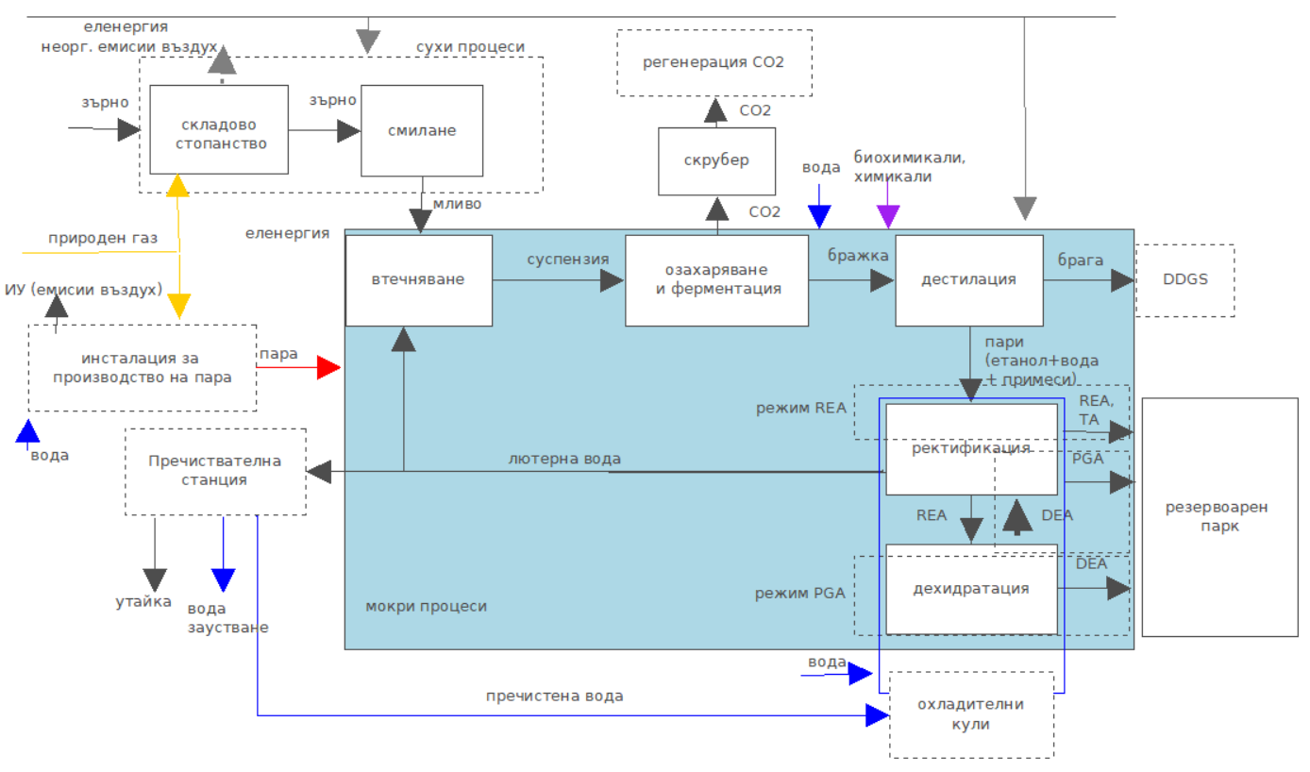
Фигура 1 Основни технологични процеси и потоци
- Инфраструктурен обект, попадащ в категорията по т. 10 к) от Приложение 2 към ЗООС - газопроводи и свързани с тях инсталации, невключени в приложение № 1 (диаметър < 800 mm и дължина < 40 km) - Новопроектиран преносен газопровод до площадката на биорафинерията с автоматична газорегулираща станция (АГРС) на нея.
Инвестиционното предложение е за новопроектиран преносен газопровод Φ168.3 и три технологични площадки -газоизмерителна станция (ГИС) с кранови възли (КВ1, КВ2 и КВ3), които засягат поземлени имоти, земеделска територия по Кадастралната карта и кадастралните регистри (КККР) на землище с.Белозем, община Раковски и Автоматична газорегулираща станция в УПИ I-501.1647,501.1811, кв.1 по кадастъра и регулационен план на с. Белозем, общ. Раковски, обл. Пловдив.
Трасето на новопроектирания преносен газопровод е около 377 м. (от газоизмерителна станция (ГИС) на „БУЛГАРТРАНСГАЗ“ ЕАД с кранов възел (КВ) в началото до площадката на биорафинерията.
В Приложение 1 са представени решение на общински съвет и заповед на кмета на община Раковски за разработване на ПУП-ПП за изграждане на газопровода.

Началото на преносния газопровод е при газопровод DN150, собственост на “Инса ойл” ЕООД, а краят е при ПИ 03620.4.406 по кадастрален и регулационен план на с.Белозем. Инса Спирит АД притежава идеални части от газопровода на Инса ойл по силата на договор за покупко-продажба.
Захранването с природен газ ще се осъществява от доставчици на природен газ по газопреносната мрежа на „БУЛГАРТРАНСГАЗ“ ЕАД.

б) взаимовръзка и кумулиране с други съществуващи и/или одобрени инвестиционни предложения;
ИП за изграждане на биорафинерия е за нова самостоятелна дейност. Единствената технологична взаимовръзка с други съществуващи дейности в района е общото ползване на преносния газопровод до ГРС Инса Ойл с Инса Ойл ЕООД.
В непосредствена близост се намират площадките на рафинерия Инса ойл и на Инса газ.
Отводнителният канал, където се прогнозира да става заустването на отпадните води от площадката, събира водите от напояване на земеделските земи в района преди заустване в р. Сребра.
Изграждането на преносния газопровод е свързано с разработка и одобрение на ПУП-ПП от община Раковски. Трасето на газопровода минава през имоти - частна земеделска земя и общински земеделски път.

в) използване на природни ресурси по време на строителството и експлоатацията на земните недра, почвите, водите и на биологичното разнообразие

Етап строителството
За извършване на строително-монтажните дейности ще се използва сондажна вода за строителни цели и вода за битово-питейни нужди от съществуващо водопроводно отклонение след получаване на разрешително за водовземане и сключване на договор с ВиК Пловдив.
Не се предвижда добив или преработка на природни ресурси. Строителните материали ще бъдат осигурени по договори с външни доставчици.
За периода на строителство ще бъде осигурено временно електрозахранване.

Етап експлоатация
При експлоатацията на биорафинерията ще се използват вода, горива, електроенергия и пара.

Вода
За промишлени нужди и охлаждане, както и за противопожарни нужди и поливане, ще се използва сондажна вода.
Консумация на вода - 946 080 m³/год.
Съгласно проекта, ще бъде изграден затворен (оборотен) воден цикъл и част от свежата вода ще бъде заместена с пречистени отпадни води, но технологията изисква осигуряване на възможност за ползване на пълния обем свежа вода при пускане на инсталацията и при отклонения в параметрите на пречистената вода. Този дебит трябва да е разполагаем през цялото време на експлоатация (365 дни/год.). По тази причина, годишният обем на водоползване е заложен на база максимална дневна консумация, като в него се включва и необходимият разход на вода за поливане 20 m³/ден.

Таблица 1 Разход на вода за производство и охлаждане за площадката
Разход на вода | Нормална експлоатация | Пускане, некондиция на пречистена вода
m³/ч (l/s) | 43 (12) | 108 (30)
m³/ден | 1 032 | 2 592
m³/год | 376 680 | 946 080
За осигуряване на тази консумация се предвижда изграждане на 3 сондажни кладенеца с общ капацитет 30 l/s, след получаване на съответното разрешение по процедурата по ЗВ. Кладенците ще са с дълбочина до 20 m.
ИП попада в рамките на подземно водно тяло BG3G000000Q013 - Порови води в Кватернер - Горнотракийска низина. Прогнозни координати на сондажи по КС BGS 2005:
Сондаж 1: X=4674924,063; Y=461530,170
Сондаж 2: X=4674683,483; Y=461597,160
Сондаж 3: X=4674937,521; Y=461665,093
При изграждането и експлоатацията ще се спазят всички изисквания, посочени в Становище за допустимост на ИП от БД ИБР ПУ- 01-439 (3)/25.06.2021 на база уведомление за ИП (Приложение 3). Площадката попада в уязвима зона за защита на водите, включена в раздел 3, т. 3.3.1 от ПУРБ на ИБР - Нитратно уязвими зони, които се определят за защита на водите от биогенно замърсяване от селскостопански източници.
BG3G000000Q013, съгласно Раздел 4, т. 4.2.2. и т.4.2.3 от ПУРБ на ИБР, е в лошо химично състояние, поради завишено съдържание на фосфати, нитрати и калций и добро количествено състояние.
Количеството вода (30 l/s), което се очаква да се добива от подземното водно тяло BG3G000000Q13 Порови води в Кватернер - Горнотракийска низина, няма да наруши водния му баланс при спазване на всички нормативни изисквания за водовземане от подземни води.
Съгласно становището на БД ИБР (Приложение 3), водното тяло е с експлоатационен индекс 47%:
- има общо разполагаем ресурс 8306 l/s
- общо разрешено водовземане от него по издадени разрешителни - 3629,11 l/s
- водовземане за задоволяване на собствени потребности от физически лица - 283,11 l/s
- свободни водни количества - 4677 l/s
На площадката ще бъде изградена водоподготвителна инсталация за осигуряване на деминерализирана и омекотена вода за основното производство, която ще обслужва и парните котли (позиция 10 на генералния план, Приложение 2).
За битови нужди ще се ползва вода от съществуващо отклонение до имота от уличен водопровод по договор с оператора - ВиК Пловдив. Прогнозен разход - 2 m³/ден. / Възможност за присъединяване, съгласно техническо задание на ВиК Пловдив - Приложение 3./
Ще бъдат изградени отделни водопроводни линии за промишлени и битово-питейни води. (схеми водопроводи, Приложение 2).

Горива
При експлоатацията на биорафинерията ще се използва природен газ за производство на пара за технологични нужди и за изсушаване на суровината при необходимост. При аварийни ситуации, свързани с доставката на газ, парните котли имат възможност да работят на нафта.
Доставката на газ ще става по договор с Булгартрансгаз чрез изграждане на газопроводното отклонение отклонение от преносен газопровод до ГРС Инса Ойл, част от който е собственост на Инса Спирит АД (договор за придобиване на идеални части, Приложение 3). В момента е стартирана процедура за увеличаване на капацитета на довеждащия газопровод с цел осигуряване на консумацията на Биорафинерията (процедурно писмо Булгартрансгаз, Приложение 3).
Резервно гориво ще се съхранява в резервоар при котелно (поз. 10 на ген. План, Приложение 2), с капацитет 2,5 t.

Електроенергия
Площадката ще бъде присъединена към разпределителната мрежа на EVN като консуматор и отделно, като производител на ток от когенерация. (Заявка за смяна на заявителя по стартирала процедура с предишния инвеститор на ИП- Приложение 3)

Топлоенергия
Пара за производството ще се произвежда на площадката. Предвижда се монтаж на два парни котела (един в експлоатация и един в резерв) и когенератор.

г) генериране на отпадъци - видове, количества и начин на третиране, и отпадъчни води

Отпадъци
Преди започване на строително-монтажните работи, на етап проектиране, съгласно чл.11, ал.1 от ЗУО, ще се изготви „План за управление на строителните отпадъци“ .
Отпадъците, генерирани на етап строителство и експлоатация, ще бъдат класифицирани по надлежния ред съгласно ЗУО и НАРЕДБА № 2 от 23.07.2014 г. за класификация на отпадъците.
Всички отпадъци, образувани по време на строителството и експлоатацията, ще се събират разделно на обособени за целта площадки и ще се предават за последващо транспортиране и третиране на лица, притежаващи документ съгласно чл. 35 от ЗУО.
Изкопаните земни маси ще се оползотворят на площадката за обратни насипи и оформяне на вертикалната планировка на обекта.
Видовете отпадъци, които се очакват да се генерират при строителството и експлоатацията са представени в табл. 2 и табл. 3.
Таблица 2 Отпадъци, които се очаква да се генерират по време на строителството
Код на отпадъка | Наименование
15 01 01 | Хартиени и картонени опаковки
15 01 02 | Пластмасови опаковки
15 01 03 | Опаковки от дървесни материали
15 01 05 | Композитни/многослойни опаковки
15 01 07 | Стъклени опаковки
17 01 01 | Бетон
17 01 07 | Смеси от бетон, тухли, керемиди, плочки, фаянсови и керамични изделия, различни от упоменатите в 17 01 06
17 02 01 | Дървесина
17 02 02 | Стъкло
17 02 03 | Пластмаса
17 04 05 | Чугун и стомана
17 04 07 | Смеси от метали
17 04 11 | Кабели, различни от упоменатите в 17 04 10
17 06 04 | Изолационни материали, различни от упоменатите в  17 06 01 и 17 06 03
17 05 04 | Почви и камъни, различни от упоменатите в17 05 03
20 03 01 | Смесени битови отпадъци
Таблица 3 Отпадъци, които се очаква да се генерират по време на експлоатацията
Код на отпадъка | Наименование | Временно съхранение | Площадка | Количество | Третиране
 |  |  |  | t
От инсталацията за производство на етанол
02 07 01 | Отпадъци от измиване, почистване и механично раздробяване на суровини | да | 1 | 2000 | Предаване на външни фирми за рециклиране
Опасни отпадъци от цялата площадка
13 05 03* | Утайки от маслоуловителни шахти | На мястото на образуване |  | 2 | Предаване на външни фирми за рециклиране/ обезвреждане
15 01 10* | Опаковки, съдържащи остатъци от опасни вещества или замърсени с опасни вещества | да | 2 | 0,2 | Предаване на външни фирми за рециклиране
15 02 02* | Абсорбенти, филтърни материали (вкл.маслени филтри, неупоменати другаде), предпазни облекла и кърпи за изтриване, замърсени с опасни вещества | да | 2 | 0,3 | Предаване на външни фирми за рециклиране
16 06 01* | оловни акумулаторни батерии | да | 2 | 0,2
Неопасни отпадъци от цялата площадка
02 07 04 | Материали, негодни за консумация или преработване (от кондициониране на зърното - Складово стопанство) | да | 1 | 2000 | Предаване на външни фирми за обезвреждане
02 07 05 | Утайки от пречистване на отпадъчни води на мястото на образуването им (от Пречиствателна станция за производствени отпадни води). | да | 3 | 1200 | Предаване на външни фирми за оползотворяване/ обезвреждане
15 01 01 | Хартиени и картонени опаковки | да | 4 | 2 | Предаване на външни фирми за рециклиране
15 01 02 | Пластмасови опаковки | да | 4 | 2 | Предаване на външни фирми за рециклиране
15 01 03 | Опаковки от дървесни материали | да | 4 | 2 | Предаване на външни фирми за рециклиране
15 01 05 | Композитни/многослойни опаковки | да | 4 | 2 | Предаване на външни фирми за рециклиране
15 01 07 | Стъклени опаковки | да | 4 | 2 | Предаване на външни фирми за рециклиране
15 02 03 | Абсорбенти, кърпи за изтриване и предпазни облекла, различни от упоменатите в 15 02 02 | да | 4 | 0,5 | Предаване на външни фирми за рециклиране
16 02 14 | Излязло от употреба оборудване, различно от упоменатото в кодове 16 02 09 до 16 02 13 | да | 5 | 0,3 | Предаване на външни фирми за рециклиране
16 06 04 | Алкални батерии (с изключение на 16 06 03) | да | 5 | 0,2 | Предаване на външни фирми за рециклиране
17 01 07 | Смеси от бетон, тухли, керемиди, плочки, фаянсови и керамични изделия, различни от упоменатите в 17 01 06 | да | 6 | 20 | Предаване на външни фирми за рециклиране
17 04 07 | Смеси от метали | да | 6 | 10 | Предаване на външни фирми за рециклиране
19 08 05 | Утайки от пречистване на отпадъчни води от населени места (от пречиствателна станция за БФВ) | не | 3 | 0,2 | Предаване на външни фирми за оползотворяване/ обезвреждане
19 09 01 | Твърди отпадъци от първична филтрация и от решетки и сита (сондажна вода) | да | 3 | 20 | Предаване на външни фирми за обезвреждане
19 09 05 | Наситени или отработени йоннообменни смоли (от водоподготовка) | да | 3 | 1,5 | Предаване на външни фирми за обезвреждане
19 09 06 | Разтвори и утайки от регенерация на йонообменици (от водоподготовка) | да | 3 | 7 | Предаване на външни фирми за обезвреждане
20 03 01 | Смесени битови отпадъци | да | 7 | 30 | Предаване на външни фирми за рециклиране/ обезвреждане

Отпадъчни води

Етап строителство
За времето на строителството на територията на площадката ще бъдат осигурени химически тоалетни. Генерираните отпадни БФВ ще се транспортират и третират от доставчика на съоръженията.

Етап експлоатация

Потоци
В процеса на експлоатация се формират следните потоци отпадни води:
- Технологични - от “мокрите” процеси:
- Лютерна вода от ректификационните колони
- Кондензат - от изпарителната секция
- Вода от водни уплътнения
- Вода от измиване на помещения
- БФВ
- Дъждовни води от площадката
-Условно чисти от дренажа на охладителната система
По проектни данни, част от технологичните води се връщат обратно в процеса без пречистване, част постъпват, заедно с водите от уплътненията, в пречиствателна станция за промишлени отпадни води. След пречистване до състояние, отговарящо на технологичните изисквания и нормите за заустване, част от водата се подава за покриване на загубите от изпарение и продухване на охладителната система, останалата подлежи на освобождаване в околната среда.
При спиране на инсталацията и при отклонение в параметрите на отпадните технологични потоци, те се подават в пречиствателна станция за промишлени отпадни води (поз. 12 на ген. План, Приложение 2) и подлежат на последващо освобождаване след пречистване.
Дъждовните и условно чистите води ще се освобождават без пречистване.
БФВ, които се очаква да се генерират от площадката, са разчетени на база удовлетворяване на хигиенно-санитарните нужди на 40 човека едновременно присъстващи на площадката. Те ще постъпват в отделна пречиствателна станция за БФВ (ген. план - битова канализация, Приложение 2) и оттам, подлежат на освобождаване.

Канализационна система, заустване
Канализационната система на площадката по проект е разделна. Промишлените, БФ, условно чистите и дъждовните води се отвеждат по отделни канализационни мрежи. Пречистените води от двете пречиствателни станции и потоците, които не се пречистват ще постъпват в един колектор преди заустване (схеми канализация, Приложение 2). Предвидени са шахти за мониторинг на потоците преди смесване.
Заустването ще става в съществуващ отводнителен канал (фиг. 2), публична общинска собственост, който се влива в река Сребра, след получаване на съответното разрешение за заустване на отпадъчни води и съгласуване с оператора Напоителни системи АД - Пловдив. От площадката, до показания на фигура 3 участък, каналът е покрит и е изграден от стоменобетонни тръби D80. Прогнозни координати на точката на заустване по КС BGS 2005 (Обозначена на генералния план Приложение 2):
X=4674785,611; Y=4461635,983
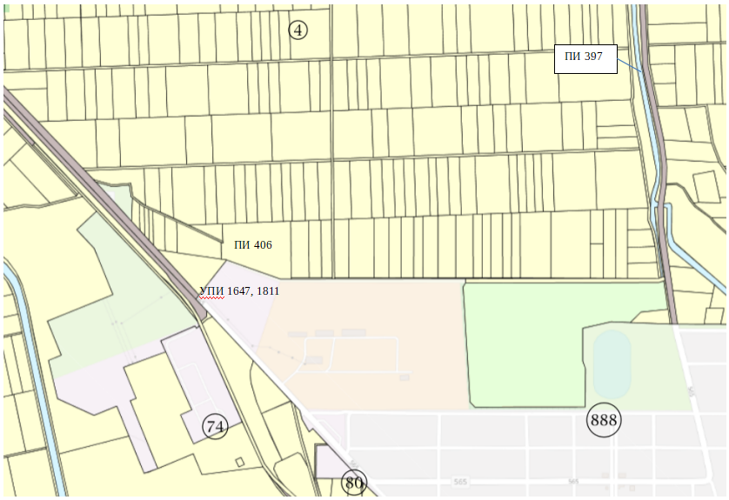
Фигура 2 Отводнителен канал, открита част

ИП попада в границите на повърхностно водно тяло “Река Сребра долно течение” с код BG3MA300R066. Съгласно становище на БД ИБР (Приложение 3), площадката попада в чувствителна зона за защита на водите, включена в Раздел 3, т. 3.3.2 от ПУРБ на ИБР - Чувствителни зони, определени с цел защита на повърхностните води от повишаване съдържанието на биогенни елементи в тях от отпадъчни води от населените места.
BG3MA300R066, съгласно ПУРБ на ИБР, е определено като силномодифицирано с лош екологичен потенциал и неизвестно химично състояние. Целта за опазване на околната среда за него е постигане на добро добро състояние по Макрозоообентос, NO₂, N_{общ}, P_{общ},Fe, Mn и постигане на добро състояние, или опазване на доброто химично състояние и предпазване на влошаването.
Заустването ще става при условията за допустимост, посочени в становището на БД ИБР и нормите и условията, които бъдат посочени в разрешителното за заустване.

Дебити
Максималните дебити отпадни води, които се очаква да се освобождават от площадката, са дадени в табл. 4.
Таблица 4 Потоци отпадъчни води, които се очаква да се освобождават по време на експлоатацията - максимален дебит
Произход | Количество |  |  | Сезонност
 | m³/s | m³/h | m³/ден
Пречистени производствени и условно чисти |  | 30 | 720 | не
Пречистени БФВ |  | 1 | 3 | не
Дъждовни | max 0,77 | max 2772 | 723 | да
общо |  | max 2803

Пречиствателни съоръжения

Пречиствателна станция за промишлени отпадни води
В техническото задание за проектиране на пречиствателната станция са заложени НДЕ, съгласно Наредба 6 за емисионни норми за допустимото съдържание на вредни и опасни вещества в отпадъчните води, зауствани във водни обекти. Предвид възможността водите да се използват повторно, към тяхното качество има допълнителни технологични изисквания.
Избрана е технология за третиране с активна утайка и микробиологичен реактор (МБР), която удовлетворява изискванията за качество на пречистените води както за заустване, така и за връщане в технологичните процеси (бактериално пречистване, отстраняване на миризми).
Схемата на пречистване включва следните процеси:
- Хомогенизация
- Неутрализация
- Денитрификация
- Аерация
- Филтрация през МБР
- Коагулация
- Обезводняване на утайката (декантер)
По изчислителни данни, се очаква генериране на 1-3 m³/ден обезводнена утайка, която ще бъде класифицирана, охарактеризирана и предавана за подходящо третиране съгласно ЗУО.

Пречиствателна станция за БФВ
Избрана е технология SBR биологичен аеробен реактор с последователно партидно управление на утайките на ROTO - Словения.
Технологията на пречистване се базира на очистване на азота и азотните съединения под формата на неорганични и органични съединения от битовите отпадни води, като преди това се отстраняват голяма част от неразтворените вещества. Освен азота в пречиствателната станция се очистват амоняка и нитратите от съдържанието на отпадните води.
Разграждането на азота става по химичен и биологичен път с помощта на микроорганизми (активна биологична утайка). При биологичното пречистване азотът, който е под формата на амониеви йони, се окислява с помощта на бактерии от активните утайки до нитрити и нитрати. Това става чрез интензивно вкарване на кислород и създаване на оптимални условия за живот на нитрифициращи бактерии, които разграждат амоняка (NH4) и нитратите (NO3) След това се редуцира до елементарен азот и излита в атмосферата под формата на газ. Това става чрез допълнителна денитрификация, стимулирана посредством частично вкарване на богата на нитрати вода в първото отделение на пречиствателната станция, което спомага за разграждане на нитратите (NO3) до елементарен азот (N2).
Технологията осигурява пречистване на водите до 95% и постигане на
- БПК₅ под 25 mg/l,
- ХПК под 90 mg/l и
- неразтворени вещества под 25 mg/l.

д) замърсяване и вредно въздействие; дискомфорт на околната среда;
Не се очаква замърсяване на околната среда над допустимите норми, разрешени с действащото към момента екологично законодателство.

Етап строителство

Въздух
Очаква се замърсяване с прах и газове от транспорта в района на площадката и на съществуващия в съседство път, който минава покрай площадката и е път за достъп до нея.
Оценка за количеството и вида на емисиите, които се очаква да се освобождават по време на строителството е направена по алгоритъма и емисионните фактори в секторното ръководство 2.A.5.b. Строителство и разрушаване към EMEP/EEA air pollutant emission inventory guidebook 2019.
$$E_{PM}={EF}_{PM}×A_{affected}×d×\left(1-CE\right)×\left(\frac{24}{PE}\right)×\left(\frac{s}{9\%}\right)$$
Където:
Параметър | Описание, м.ед | Стойност | Източник
EF_{PM} | емисионен фактор за прахови частици, kg/(m2*y) | EF_{TSP}=3,3  EF_{PM10}=1  EF_{PM2,5}=0,1 | Табл. 3.3. от ръководството - строителство, без жилищно и пътно
Aaffected | засегната от строителството площ, m2 | 44765 | цялата площ на площадката
d | продължителност на строителството, y | 0,83 | от ръководството - строителство, без жилищно и пътно (включва всички дейности - от почистване на земята до довършителните работи (10 мес)
CE | ефективност на мерките за контрол на запрашаването (б.р.) | 0,5 | от ръководството - строителство, без жилищно и пътно (базира се единствено на оросяване)
PE | Индекс на валежите и изпаренията (б.р.) | 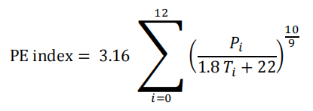 | Pi - валежи за месеца в mm  Ti - средна температура за месеца, °С  Климатичен справочник, станция Садово
s | съдържание на фини частици в почвата (%) | 12 | От ръководството за глинесто-песъчливи почви - почвите в района са покрити със слой глинести пясъци.

месец | 1 | 2 | 3 | 4 | 5 | 6 | 7 | 8 | 9 | 10 | 11 | 12 | PE
Ti, °С | -0,5 | 1,9 | 5,8 | 12,2 | 17,1 | 20,9 | 23,6 | 23,2 | 18,7 | 12,7 | 7,4 | 1,9
Pi, mm | 42 | 35 | 38 | 45 | 61 | 68 | 48 | 31 | 36 | 43 | 52 | 52
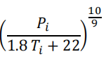 | 2,15 | 1,43 | 1,19 | 1,03 | 1,17 | 1,16 | 0,72 | 0,45 | 0,62 | 0,95 | 1,54 | 2,21 | 52,62
Таблица 5 Общо емисии на прах за целия период на строителство
Емисии | kg
E_{TSP} | 37282,05
E_{PM10} | 11297,59
E_{PM2,5} | 1129,76
Максималната част от тези емисии се очаква да се освободят в началния стадий на строителството при подготовката на терена и изграждане на подземните комуникации, вкопаните съоръжения и основите на сградите, който обикновено е с продължителност 1-2 месеца.

Отпадъци
Ще се образуват битови отпадъци, отпадъци от опаковки (незначителни количества), строителни отпадъци, които ще бъдат само временно съхранявани на място до тяхното извозване и последващо третиране. Очаква се тяхното въздействие да бъде краткотрайно, временно, обратимо и незначително, което няма да доведе до замърсяване и вредно въздействие и дискомфорт;
Изкопаната пръст за прокарване на газопровода ще бъде използвана за обратен насип след полагане на тръбите.

Шум
Ще се генерира шум от транспорта и строително-монтажните дейности. В зависимост от етапа на строителство, шумът ще бъде с различна интензивност. Не се очаква шумовото въздействие да е значително в жилищния район на с.Белозем. Същото ще е краткотрайно, временно и обратимо, в резултат от което не се очаква вредно въздействие и дискомфорт.

Етап експлоатация

Води, почви
Съхранението и употребата на опасните спомагателни материали, които са в сравнително малки количества, ще става при спазване на изискванията на производителя (ИЛБ) и нормативната уредба. Възможността за освобождаването им в почвите и водите ще бъде сведено до минимум посредством проекта и последващи организационни мерки. При употребата на химикали в производството, дозирането им ще става автоматично, така че контактът на персонала с тях е сведен до минимум.
Освобождаването на отпадни води ще става след пречистване (освен дъждовни води) до качество, съобразено с нормативните изисквания и състоянието на водоприемника. Ще бъдат изпълнени всички изисквания за мониторинг. Невъзможността за смесване на замърсените потоци преди пречистване с дъждовната вода се гарантира с проекта на канализационната система на площадката.

Характеристики на пречистените води преди заустване

След Пречиствателна станция за промишлени води
Производствената дейност попада в обхвата на Приложение 4 към Наредба № 2 от 8 юни 2011 г. За издаване на разрешителни за заустване на отпадъчни води във водни обекти и определяне на индивидуалните емисионни ограничения на точкови източници на замърсяване - списък на характерни промишлени дейности, от които се формират биоразградими промишлени отпадъчни води.
Параметрите на пречистени води, които трябва да бъдат постигнати за заустване, съгласно Приложение № 5 т. 12 към НАРЕДБА № 6 от 9.11.2000 г. за емисионни норми за допустимото съдържание на вредни и опасни вещества в отпадъчните води, зауствани във водни обекти, са:
Таблица 6: Параметри на пречистена вода след
Пречиствателна станция за промишлени води, съгласно нормативната уредба
Параметър | Стойност НДЕ
pH | 6-9
Неразтворени вещества | 50 mg/dm3
БПК5 | 40 mg/dm3
ХПК | 250 mg/dm3

След Пречиствателна станция за БФВ
Определени, съгласно Приложение № 3 към чл. 11, ал. 3 чл. 11, ал. 3 от НАРЕДБА № 6 от 9.11.2000 г. за емисионни норми за допустимото съдържание на вредни и опасни вещества в отпадъчните води, зауствани във водни обекти, като са отчетени изискванията към отпадъчните води след селищните пречиствателни станции за заустване в чувствителна зона
Таблица 7 Параметри на пречистена вода след
Пречиствателна станция за БФВ, съгласно нормативната уредба
Параметър | Стойност НДЕ
pH | 6-9
Неразтворени вещества | 60 mg/dm3
БПК5 | 25 mg/l
ХПК | 125 mg/dm3
Азот (общ) | 15 mg/l
Фосфор(общ) | 2 mg/l

Въздух

Организирани източници на емисии

Технологични източници
От процесите при почистване и смилане на зърното се освобождават емисии на прах, които се улавят в две аспирационни линии и след пречистване се освобождават в атмосферата през ИУ К1 (аспирационна линия зърно) и К2 (аспирационна линия брашно). Пречистването по първата линия става с циклон, по втората - с ръкавен филтър.
Таблица 8 Технологични източници - физически параметри на ИУ и на газовия поток
Източник | Изпускащо устройство | H, m | D, m | Q, m³/h | T, °C | Пречиствателно съоръжение | Отвеждане на газовете
Аспирация линия зърно | К1 | 22 | 0,6 | 12900 | 20 | Циклон | принудително
Аспирация линия брашно | К2 | 22 | 0,6 | 1800 | 20 | Ръкавен филтър | принудително
Таблица 9 Координати на ИУ към технологични източници
Изпускащо устройство | Координати
 | Lat., N | Long.,E
К1 | 42.207430° | 25.034080°
К2 | 42.207458° | 25.034137°
Технологичните източници попадат в обхвата на Наредба № 1 от 27 юни 2005 г. за норми за допустими емисии на вредни вещества (замърсители), изпускани в атмосферата от обекти и дейности с неподвижни източници на емисии
Таблица 10 Технологични източници - НДЕ във въздуха
ИУ | Q, m³/h | НДЕ, mg/m³ | НДЕ, g/s
 |  | прах | прах
К1 | 12900 | 20 | 0,072
К2 | 1800 | 20 | 0,010

Горивни източници
Инсталацията за производство на пара включва два парни котела (ПК1 и ПК2) и един когенератор (КГ).
Парните котли са еднакви, с горелки на двойно гориво - могат да работят на природен газ и на светли светли горива. Като основно гориво ще се използва природен газ. Алтернативното гориво (газьол) ще се използва при аварийно спиране на подаването на газ и с осигурен на площадката резерв за работа на един котел до 2 ч. Котлите работят в режим един работи/един в резерв. Димните газове от котлите се освобождават в атмосферата през ИУ К3 (ПК1) и К4 (ПК2). В един момент газове се освобождават само от едно ИУ - това, към котела в работен режим. Котлите си променят режима работен/резерв при повреда, или планова поддръжка на работещия.
Когенераторът работи с гориво природен газ и има две изпускащи устройства К5 (след парогенератора) и К6 (след газовата турбина - байпасно). При нормална експлоатация газове се освобождават само през ИУ К5.
Когенераторът е със система SoLoNOx, която чрез предварително смесване на горивото с въздуха води до намаляване на температурата на пламъка и респективно - до намаляване на скоростта на образуването на азотни окиси.
Не се предвиждат пречиствателни съоръжения по хода на димните газове за парните котли и когенератора.
Таблица 11 Горивни източници - капацитет
Съоръжение | Гориво | Топлинен капацитет по гориво, MW
ПК1 | Природен газ | 12,17
 | Нафта (аварийно) | 10,11
ПК2 | Природен газ | 12,17
 | Нафта (аварийно) | 10,11
Когенератор (15°C) | Природен газ | 12,48
Таблица 12 Координати на ИУ към горивни източници
Източник | Изпускащо устройство | Координати
 |  | Lat., N | Long.,E
ПК1 | К3 | 42.208020° | 25.035201°
ПК2 | К4 | 42.208067° | 25.035149°
КГ | К5 | 42.208448° | 25.034174°
 | К6 | 42.208451° | 25.033996°

Таблица 13 Горивни източници - физически параметри на ИУ и на газовия поток - гориво природен газ
Източник | ИУ | H, m | D, m | Q_{n}, Nm³/h | T, °C | Пречиств. съоръжение | Отвеждане на газовете
ПК1 | К3 | 10 | 0,8 | 7949,52 | 130 | няма | Естествена тяга
ПК2 | К4 | 10 | 0,8 | 7949,52 | 130 | няма | Естествена тяга
КГ(15°C) | К5 | 15 | 1,3 | 53236 | 150 | няма | Естествена тяга
 | К6 | 15 | 1,3 | 53236 | 447 | няма | Естествена тяга
Таблица 14 Горивни източници - физически параметри на ИУ и на газовия поток - гориво газьол
Източник | ИУ | H, m | D, m | Q_{n}, Nm³/h | T, °C | Пречиств. съоръжение | Отвеждане на газовете
ПК1 | К3 | 10 | 0,8 | 7764,20 | 129 | няма | Естествена тяга
ПК2 | К4 | 10 | 0,8 | 7764,20 | 129 | няма | Естествена тяга

Приносът от организираните източници на емисии към замърсяването на въздуха в района на площадката след реализацията на ИП е оценено с математическо моделиране чрез компютърно симулиране на разпространението на замърсителите за спазването на нормите за качество на атмосферният въздух. За целите на модела, условно е прието, че в работен режим при нормална експлоатация е ПК1, респективно, димните газове се освобождават от ИУ К3. При авариен режим с използване на гориво нафта (газьол), условно е прието, че работи ПК2 и газовете се освобождават от ИУ К4. Двата комина към парните котли са сравнително близко разположени и такова допускане не влияе на резултатите.
Инсталацията за производство на пара попада в обхвата на Наредба за ограничаване на емисиите на определени замърсители, изпускани в атмосферата от средни горивни инсталации от от 31.07.2018 г.
Концентрацията на замърсителите при източника от инсталацията за производство на пара не трябва да бъдат по-големи от стойностите за НДЕ, определени в част 2 от приложение № 1 от Наредбата. Разходът на гориво и дебитът на димни газове при когенератора зависят от температурата на външния въздух. В модела за максимална еднократна концентрация се използват данните за дебит на димни газове при температура на външния въздух 30°С, за определяне на максималната средногодишна концентрация се използват данните за температура на околния въздух 12°С (средногодишна температура на въздуха).
Таблица 15 Горивни източници - НДЕ във въздуха
ИУ | гориво |  | Q_{r}, m³/h | Q_{n}, Nm³/h | НДЕ, mg/Nm³ | НДЕ, g/s
 |  |  |  |  | NOx | NOx
K3 | Природен газ |  | 11735 | 7949,52 | 100 | 0,22
K4 | Нафта (газьол) |  | 11433 | 7764,20 | 200 | 0,43
К5 | Природен газ | 15°С | 140347 | 53236 | 50 | 0,74
 |  | 12°С | 141585 | 53820 | 50 | 0,748
 |  | 30°С | 135097 | 50682 | 50 | 0,704

Таблица 16 Максимална еднократна концентрация на замърсителите в приземния въздух при нормална експлоатация
Замърсител | Посока, deg | Скорост на вятъра, m/s | Клас на устойчивост | X_{max}, m | C_{max}, μg/m³ | ПДК, μg/m³ | Съотв.
прах | 270 | 1 | А | 245,2 | 3,93 | 50 | да
NOx | 225 | 4 | С | 213,62 | 17,36 | 200 | да
Таблица 17 Максимална средногодишна концентрация на замърсителите в приземния въздух при нормална експлоатация
Замърсител | Xmax, m | Cmax, μg/m³ | ПДК, μg/m³ | Съответствие
прах | 445,11 | 0,81 | 40 | да
NOx | 853,19 | 1,61 | 40 | да
Авариен режим на работа при прекъсване на газоподаването може да продължи до 2 часа, съгласно предвидения резерв. Работи само един котел.
Таблица 18 Максимална еднократна концентрация на NO_{x} в приземния въздух при работа на един ПК на нафта
Замърсител | Посока, deg | Скорост на вятъра, m/s | Клас на устойчивост | Xmax, m | Cmax, μg/m³ | ПДК, μg/m³ | Съответствие
NOx | 225 | 4 | С | 213,71 | 68,41 | 200 | да

Прахът, който се освобождава при сушенето на суровината, се улавя локално и се съхранява като отпадък. Сушилнята е разположена на открито.
В мелничното отделение разпрашеното мливо се улавя локално и връща в процеса.
Сушилнята за DDGS, която работи с пара, ще бъде съоръжена с филтри за улавяне на праха от прахо-водните пари. Прахът се връща в процеса, а парите се връщат в изпарителната секция. Аналогично, пелетиращата машина е съоръжена с ръкавен филтър за улавяне на праха от процеса.

Отпадъци
Отпадъците, които се очаква да се генерират от производството, са неопасни (зърнени примеси). Възможността за освобождаване на прах при временното им съхранение на площадката ще бъде сведено до минимум с технически мерки и инструкции. Количествата опасни отпадъци се очаква да са сравнително малко - опаковки, замърсени с опасни вещества, масла и акумулатори, които са характерни за всяка промишлена дейност. Те ще бъдат временно съхранявани при условия, съгласно нормативната уредба, което гарантира недопускането на емисии на опасни вещества в почвата и водите.

Шум
Локално, в границите на производствената площадка на дружеството, ще се генерира шум, резултат от транспорта и работата на съоръженията. Не се очаква да доведе до вредно въздействие и дискомфорт на околната среда и населението, предвид факта, че оборудването, генериращо шум (мелница, пелетиращата машина, сушилня за DDGS) е ситуирано на площадката оптимално спрямо местата с постоянно пребиваване на хора и в затворени помещения. Максимално ниво на шума от оферираните съоръжения- 85 dBA на разстояние 1 m.Работата на оборудването е максимално автоматизирано, така че времето, което персоналът е в непосредствена близост до генериращите шум съоръжения е минимално. За времето на експлоатация ще бъде провеждан мониторинг на шума и при констатирани нарушения ще бъдат предприети допълнителни мерки за ограничаването му.

НДНТ
Избраните технология и съоръжения, които ще бъдат експлоатирани на площадката, са високоефективни, напълно отговарящи на НДНТ и са с редуцирано въздействие върху компонентите на околната среда и човешкото здраве. Оценка по чл. 99а от ЗООС (в случаите по чл. 118, ал. 2 от ЗООС) е представена като отделно приложение към искането за преценяване на необходимостта от извършване на ОВОС.

е) риск от големи аварии и/или бедствия, които са свързани с инвестиционното предложение

Предприятия с висок и нисък рисков потенциал в района на инвестиционното предложение
Съгласно информацията в публичния регистър на предприятията с нисък и висок рисков потенциал на МОСВ, в близост до площадката на ИП има четири предприятия, класифицирани с нисък, или висок риск за големи аварии.
Таблица 19 Най-близки предприятия с нисък, или висок рисков потенциал
Предприятие | Оператор | Рисков потенциал | РИОСВ | Адрес
ИНСА ГАЗ ООД | "ИНСА ГАЗ” ЕООД 115806774 | Висок рисков потенциал | РИОСВ – Пловдив | Пловдив, Раковски, гр.Раковски, ул. Михаил Добромиров 118
ИНСА ОЙЛ ООД | ИНСА ОЙЛ ООД • 115624227 | Висок рисков потенциал | РИОСВ – Пловдив | Пловдив, Раковски, с.Белозем, местност „Мерата”
Площадка за третиране и съхранение на отпадъци | „Евасто“ ООД 115797656 | Нисък рисков потенциал | РИОСВ – Стара Загора | Стара Загора, Братя Даскалови, с.Черна гора, поземлен имот N° 000084
Пълначна станция за течен хлор | „Скорпио-46 “ ЕООД BG 115535305 | Висок рисков потенциал | РИОСВ – Пловдив | Пловдив, Раковски, с.Шишманци, УПИ II, (имот №067017), с. Шишманци, Община Раковски

Площадката на Инса Ойл е разположена на запад, югозапад, юг от мястото за реализация на ИП. Категория опасност:
P2 Запалими газове
P5а Запалими течности
P5в Запалими течности
E2 Опасни за водната среда в Категория Хронична опасност, Категория 2
Поименно изброени:
Водород
Нефтопродукти и алтернативни горива
Площадката на Инса Газ е разположена на запад от площадката на ИП.
Категория опасност:
P2 Запалими газове

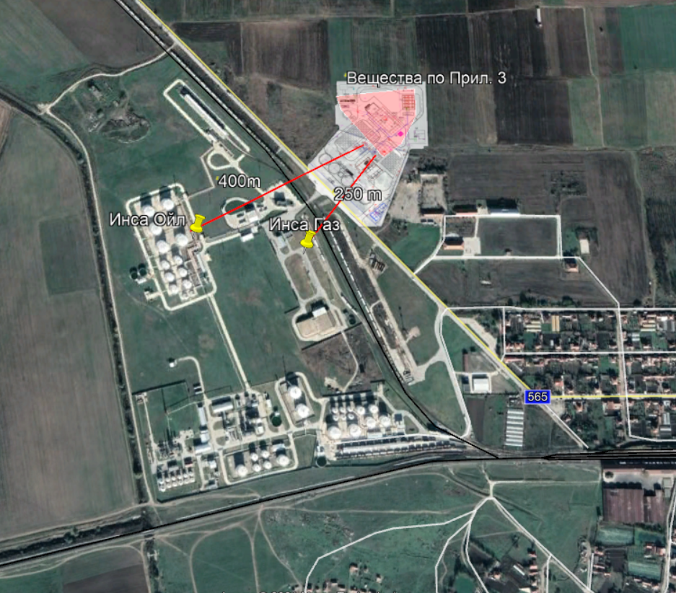
Фигура 3 Разстояние на зоната, където се намират веществата по Прил. 3 спрямо рисковите съоръжения на територията на най-близките предприятия с висок потенциал за авария

Останалите две предприятия се намират на голяма дистанция от площадката:
Площадка за третиране и съхранение на отпадъци е разположена на 16 km източно от площадката. Категория на опасност:
Няма данни в регистъра
Пълначна станция за течен хлор е разположена на около 3 km северозападно от площадката.
H2 Остра токсичност, Категория 2 и 3
P4 Оксидиращи газове
E1 Опасни за водната среда в Категория Остра опасност, Категория 1, или Хронична опасност, Категория 1
Поименно изброени:
Хлор

Риск от големи аварии и/или бедствия, свързани с инвестиционното предложение

Етап строителство
Видът, характерът и мащабът на строително-монтажните дейности не създават предпоставки за възникване на големи аварии и/или бедствия, поради което се смята, че не съществува риск от поява на такива събития, пряко свързани с реализирането на инвестиционното предложение. Съществуват рискове от малки инциденти, които са пряко свързани с вида на извършваните дейности (транспортни, монтажни, заваръчни и т.н.).
Основно рисковете за работниците са свързани с възможността за трудови злополуки и травматизъм, вследствие на нарушаване на изискванията за безопасност, нарушаване на правилата за работа с механизацията и съоръженията и повреди на машините, съоръженията, тежкотоварния транспорт и др. Рискове за здравето на работниците съществуват и от въздействието на специфични фактори, свързани с вида на конкретната изпълнявана дейност: прах, шум, вибрации, заваръчни аерозоли, изгорели газове от транспортната механизация.

Етап експлоатация
Описанието на съоръженията, където се съхраняват и технологичното оборудване, където се използват опасни вещества от приложение 3 към ЗООС, включително и тяхното количество, е представено в т.3. Описание на основните процеси (по проспектни данни), капацитет, включително на съоръженията, в които се очаква да са налични опасни вещества от приложение № 3 към ЗООС.

Биорафинерия
В таблица 12 са дадени веществата/смесите по Приложение 3 към ЗООС, които ще са налични на площадката на биорафинерията за времето на експлоатация.
Категории опасност:
H1 Остра токсичност, категория 1
P2 Запалими газове
P5а Запалими течности
P5в Запалими течности
P8 Оксидиращи течности, категория 2
E1 Опасни за водната среда в Категория Остра опасност, Категория 1, или Хронична опасност, Категория 1
В изпълнение на изискванията на чл. 6 ал. 1 от Наредбата за предотвратяване на големи аварии с опасни вещества и ограничаване на последствията от тях е извършена класификация в съответствие с критериите по приложението. Докладът е приложен към искането за преценка съгласно чл. 99б от ЗООС към процедура ОВОС-677/2021г. за изграждане на Биорафинерия..
Предприятието не се класифицира като такова с висок, или с нисък рисков потенциал.
Други опасни вещества, които ще са налични на площадката, но не попадат в обхвата на Приложение 3 са представени в Таблица 20. Те също представляват риск за персонала.
Таблица 20 Опасни вещества, извън обхвата на Приложение 3, които се очаква да се съхраняват на площадката
Вещество | Index Number | EC / List no | CAS | Класификация | Място на съхранение
Продукти и добавки
Carbon dioxide |  | 204-696-9 | 124-38-9 | Press. Gas (Liq.) H280 H281 | Склад  (поз. 15)
Спомагателни материали |  |  |  |  | Склад (поз. 10)
Натриева основа/ Sodium Hydroxide | 011-002-00-6 | 215-185-5 | 1310-73-2 | Skin Corr. 1A; H314
Сярна киселина/ Sulphuric Acid | 016-020-00-8 | 231-639-5 | 7664-93-9 | Skin Corr. 1A; H314:  C ≥ 15 %
Натриев метабисулфит |  |  | 7681-57-4 | Acute Tox. 4 , H302  Eye Dam. 1, H318  R264, P270, R280, P301+P312, P305 + P351 + P338, R501
хладилен агент R449A |  |  | смес | Press. Gas: H280  EUH059: Опасно за озоновия слой | Регенерация на СО₂. (поз. 15)

Преносен газопровод
В преносния газопровод и съоръженията към него се съдържа природен газ - категория опасност P2 Запалими газове.

Ефект на доминото
Зоната от площадката, където се използват, или съхраняват веществата/смесите по Приложение 3 от ЗООС, е максимално отдалечена от пътя и най-близките предприятия, които имат висок потенциал за голяма авария (фиг. 3), поради което не се очаква да се реализира ефект на доминото при възникване на авария в някое от тях. Биорафинерията няма потенциал да предизвика такова. Евентуални разлив, или пожар, вследствие на природно бедствие, или човешка грешка ще бъдат локализирани в рамките на площадката. Основно рискът е за персонала на площадката.

Таблица 21 Биорафинерия - Вещества/смеси по приложение 3 - категория на опасност, количество и място на съхранение
Химично наименование¹ | CAS № | EC № | Категория/категории на опасност съгласно Регламент (ЕО) № 1272/2008 за класифицирането, етикетирането и опаковането на вещества и смеси (CLP) (ОВ, L 353/1 от 31 декември 2008 г.) | Класификация съгласно приложение № 3 към чл. 103, ал. 1 ЗООС² | Проектен капацитет на технологичното съоръжение/ съоръжения  (в тонове)³ | Налично количество (в тонове)⁴ | Физични свойства⁵
1 | 2 | 3 | 4 | 5 | 6 | 7 | 8
Етанол/ Ethanol | 64-17-5 | 200-578-6 | Flam. Liq. 2 H225 | Част 1: Р5а | В колони/ технологични тръбопроводи/ съоръжения  1t |  | В съоръжения при температура над температурата на кипене на етанола, която зависи от налягането и съдържанието на алкохол във водно-алохолната смес
Етанол/ Ethanol | 64-17-5 | 200-578-6 | Flam. Liq. 2 H225 | Част 1: Р5в | Резервоарен парк: 647 t  Технологични резервоари: 4 t  общо 651 t |  | т. на запалване 17С,  т. на кипене 78С.  Съхранява се при атмосферни условия в метални вертикални резервоари на обособена площадка  и в метални технологични резервоари
Денатурант |  |  |  | Част 1: Р5в | В резервоари, резрвоарен парк:  33,2t |  | Съхраняват се при атмосферни условия
Denatonium benzoate | 3734-33-6 | 223-095-2 | Acute Tox. 4 H302  Eye Dam. 1 H318
Isopropanol | 67-63-0 | 200-661-7 | Flam. Liq. 2 H225  Eye Irrit. 2 H319  STOT SE 3 H336
Butanone  ethyl methyl ketone | 78-93-3 | 201-159-0 | Flam. Liq. 2 H225  Eye Irrit. 2 H319  STOT SE 3 H336
Нафта / Naphtha | 270-671-4 | 232-443-2 | Asp. Tox. 1H304  Muta. 1B H340  Carc. 1B H350 | Част 2: 34в)  Част 1 Р5в | Резервоар при котелно  2,5t |  | Съхранение при атмосферни условия
Природен газ | 232-343-9 | 8006-14-2 | Flam. Gas 1 H220  GHS02 Dgr | Част 2: 18  Част 1: Р2 | В тръбопровод 0,00043 t |  | Налягане 6 атм, Т на кипене 161,58° С
Натриев хипохлорит/ Sodium Hypochlorite | 231-668-3 | 7681-52-9 | Skin Corr. 1B H314  Eye Dam. 1 H318  Aquatic Acute 1 H400 M=10  Aquatic Chronic 1H410 M(Chronic)=1  EUH031: C ≥ 5 % | Част 1: Е1 | Склад за химикали  0,21 t |  | Течност  В склад, във фабрични опаковки
Азотна киселина/  Nitric Acid | 231-714-2 | 7697-37-2 | Ox. Liq. 2 H272  Skin Corr. 1AH314  Acute Tox. 1H330 | Част 1: Р8 Н1 | Склад за химикали  2,8 t |  | Течност  В склад във фабрични опаковки
15 01 10* Пластмасови и метални опаковки, съдържащи остатъци от опасни вещества |  |  | HP14: Aquatic Chronic 1, H410 | Част 1:Е1 | На обособена площадка  0,2 t
16 06 01* оловни акумулаторни батерии |  |  | HP14: Aquatic Chronic 1, H410 | Част 1:Е1 | На обособена площадка  0,2 t

Таблица 22 Преносен газопровод- Вещества/смеси по приложение 3 - категория на опасност, количество и място на съхранение
Химично наименование¹ | CAS № | EC № | Категория/категории на опасност съгласно Регламент (ЕО) № 1272/2008 за класифицирането, етикетирането и опаковането на вещества и смеси (CLP) (ОВ, L 353/1 от 31 декември 2008 г.) | Класификация съгласно приложение № 3 към чл. 103, ал. 1 ЗООС² | Проектен капацитет на технологичното съоръжение/ съоръжения  (в тонове)³ | Налично количество (в тонове)⁴ | Физични свойства⁵
1 | 2 | 3 | 4 | 5 | 6 | 7 | 8
Природен газ | 232-343-9 | 8006-14-2 | Flam. Gas 1 H220  GHS02 Dgr | Част 2: 18  Част 1: Р2 | В тръбопровод 0,00583541t |  | Налягане 6 атм, Т на кипене 161,58° С

ж) рисковете за човешкото здраве поради неблагоприятно въздействие върху факторите на жизнената среда по смисъла на § 1, т. 12 от допълнителните разпоредби на Закона за здравето.
Факторите на жизнената среда, по смисъла на § 1, т. 12 от допълнителните разпоредби на Закона за здравето, са:
- води, предназначени за питейно-битови нужди;
- води, предназначени за къпане;
- минерални води, предназначени за пиене или за използване за профилактични, лечебни или за хигиенни нужди;
- шум и вибрации в жилищни, обществени сгради и урбанизирани територии;
- йонизиращи лъчения в жилищните, производствените и обществените сгради;
- нейонизиращи лъчения в жилищните, производствените, обществените сгради и урбанизираните територии;

Води, предназначени за питейно-битови нужди
Неблагоприятно въздействие върху този фактор е възможно при нарушаване на целостта на преградата между подземното водно тяло, от което ще се черпи вода, и по-дълбоките водни тела, използвани за питейно водоснабдяване, или замърсяване на почвите в санитарно-охранителната зона около източници на питейно водоснабдяване с опасни вещества.
При спазване на условията в становището на БД ИБР при проектиране и изграждане на сондажите и нормативните изисквания, нарушаване на граничния слой няма да бъде допуснато. За времето на експлоатацията кладенците ще бъдат обект на мониторинг.
В непосредствена близост до площадката няма СОЗ, но възможността в почвата да попаднат опасни вещества, ще бъде редуцирана до минимум - чрез проекта на съоръженията за съхранение, покритието на площадката, мерките за контрол на течове от канализацията, определяне на точки и провеждане на мониторинг на почвата на границата на площадката.
Най-близките СОЗ са разположени на 1270m СИ и 2060m ЮЗ от площадката, съгласно становище на БДИБР (Приложение 3).

Води, предназначени за къпане, минерални води, предназначени за пиене или за използване за профилактични, лечебни или за хигиенни нужди
В района на площадката няма зони за къпане и източници на минерални води, т.е. няма механизъм за оказване на отрицателно въздействие върху тези фактори.

Шум и вибрации в жилищни, обществени сгради и урбанизирани територии
По време на строителството основният източник на шум и вибрации от площадката ще бъде транспортната и строителната техника. Работата ще се извършва в светлата част на деня, на открито. Възможно е шумът да предизвика временно дискомфорт в най-близките жилища. Вибрации от използването на техниката е невъзможно да бъдат усетени на разстояние над 100 m от границата на площадката.
По време на експлоатация на инсталацията периодично се очаква да се емитира шум при транспортните дейности - доставка на суровини, материали, извозване на продукти, отпадъци. Въздействието ще бъде кратковременно.
Най-шумните дейности - смилане, сушене ще се извършват в закрити помещения. Очаква се шумът в най-близките жилищни, обществени сгради да е под нормите за съответните категории реципиенти. На етап избор на оферти, нивото на шум на оборудването е един от основните критерии.

Йонизиращи и нейонизиращи лъчения
Спецификата на дейността на ИП не е свързана с генериране на лъчения.

2. Местоположение на площадката, включително необходима площ за временни дейности по време на строителството.
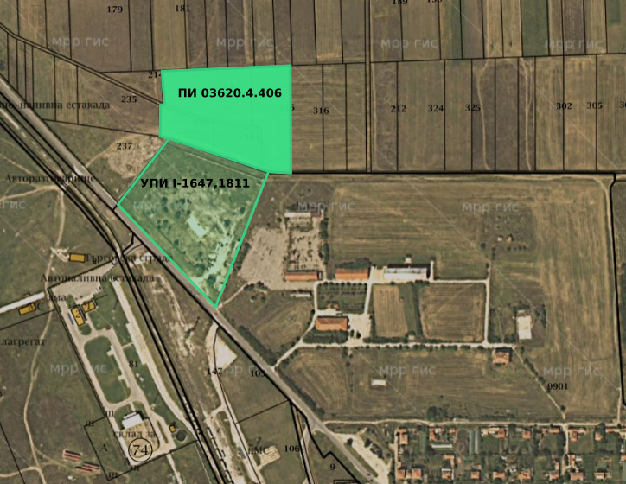
Фигура 4 Разположение на имотите на кадастралната карта на с. Белозем (в зеленo).
Общата площ на имотите, формиращи площадката, по документи за собственост е 44765 m².
Не е необходима допълнителна площ за временни дейности при строителството.

3. Описание на основните процеси (по проспектни данни), капацитет, включително на съоръженията, в които се очаква да са налични опасни вещества от приложение № 3 към ЗООС.

Биорафинерия
В описанието са посочени позициите на съответните процеси на генералния план на площадката (Приложение 2)

Основни процеси

Производство на етанол

Процеси и оборудване

Сухо смилане (поз. 3)
В цеха за смилане ще се извършва почистване и смилане на зърното, сортиране и дозиране на полученото мливо за следваща преработка.
Почистването ще включва осцилиращи сита за сепарация/класификация на зърното по размери и дестонер за премахване на тежки примеси (метал, стъкло, камъни..) Меленето ще става в чукова мелница.
За осигуряване работата на оборудването се предвижда монтиране на буферни бункери за зърно и мливо, поточна везна на входа и теловен бункер за дозиране на мливото на изход, шнекови транспортьори, елеватори.
Всички съоръжения ще бъдат разположени в производствена сграда с общообменна вентилация, гарантираща безопасни параметри на работната среда. За улавяне на отделяния при почистване и транспортиране прах се предвижда локална аспирация с автоматични филтри. Събраният прах от почистване на аспирирания въздух ще се съхранява временно като отпадък, а почистеният въздух ще се отделя с общообменната вентилация на сградата.

Втечняване (поз. 5)
Процесът на хидролиза/втечняване на нишестето в мливото цели разграждането му на по-къси въглехидратни вериги, известни като декстрини. За целта се използват втечняващи ензими – алфа-амилаза, както и ензими за намаляване на вискозитета, като преди това брашното се смесва с вода и се разварява. Оптималната активност на ензимите се осигурява чрез поддържане на определена температура и pH на сместа, което предпоставя внасянето на допълнителна топлина в процеса и корекция на киселинността. В следствие на нагряването до високи температури при варенето, протича желетизация на суспензията. За недопускане на образуване на неподвижна желеобразна маса при охлаждане до температурата, необходима за постигане на максимална ефективност на втечняването, е необходимо то да се извърши максимално бързо.
Съгласно проекта, в участък „Втечняване“ са предвидени:
- Резервоар за рециклирани потоци, където се смесват преработени потоци (процесен кондензат от секцията за изпарение, лютерна вода от дестилацията) и свежа вода. Посредством топлообменник, те се подгряват до необходимата топлина, охлаждайки втечнената вече маса на изход от участъка.
- Предварителен смесител за получаване на водна суспензия от зърненото мливо. В него мливото се смесва с рециклираните потоци и филтрат от декантера.
- Суспензията от предварителния смесител постъпва в резервоар за хомогенизиране. На този етап към нея се добавят част от необходимото количество втечняващи и редуциращи вискозитета ензими. В съда се поддържа постоянна температура (55-58ºС) чрез директно впръскване на пара. Времето за престой на суспензията в съда е около час.
- Хомогенизираната суспензия се изпомпва във варилен съд (Jet Cooker), където се нагрява с пряко впръскване на пара до температура 90-95ºС при суровина пшеница и 105-110ºС при царевица.
- След варилния съд, суспензията се охлажда чрез изпарение под вакуум до 85-90ºС в резервоар за бързо охлаждане. Получените пари постъпват в кондензатор.
- Охладената суспензия се изпомпва в съд за начално втечняване. В него към суспензията се добавя част от ензимите. Времето на престой в съда е около час.
- След съда за начално втечняване, суспензията постъпва в един от двата съда за окончателно втечняване. Престоят в тези съдове също е около час при температура 85-90ºС.
- След втечняване, суспензията се охлажда до необходимата за процеса ферментация температура 32ºС в топлообменници на три етапа, като на първите два, топлината се оползотворява за подгряване на рециклираните потоци на входа и на ферментиралата маса (бражка) преди подаване за дестилация.
- Технологичното оборудване се почиства при всяка смяна на суровината.

Озахаряване и Ферментация (поз. 6)
При ферментацията захарите, с помощта на дрожди, се трансформират в етилов алкохол и СО2.
Технологичното решение предвижда едновременно протичане на процесите озахаряване и ферментация (SSF процес).За целта, необходимите за озахаряване на декстрините ензими (гликоамилаза) се добавят на етапа ферментация. В зависимост от състава на зърното се добавят нутриенти. Процесът е цикличен, като всеки цикъл включва времето за запълване на съответния съд, времетраенето на ферментацията, изпразването на съда и неговото почистване.
Съгласно проекта, втечнената маса от предишния етап се разделя на два потока.
Едната част се подава към резервоар пре-ферментатор, предназначен да произвежда чиста култура мая (дрожди), необходима за процеса на ферментация. В него към суспензията се добавят озахаряващи ензими и мая, а процеса на размножение на дрождите се осигурява чрез подаване на чист въздух в долната част на съда. При преработка на пшеница, в съда се добавят и ензими за разграждане на протеина. Необходимата температура за размножение на клетъчната маса дрожди е 32-34ºС. Процесът е екзотермичен, поради което е предвидено охлаждане на масата в изнесени топлообменници. Производственият цикъл в преферментатора е 12 ч.
Произведената дрождева маса постъпва във ферментатор, където се подава останалата втечнена маса, заедно с остатъка от предвидените ензими за озахаряване. Процесът е анаеробен, изисква постоянна температура 32-34ºС, като генерираната топлина се отвежда чрез принудителна циркулация през външен топлообменник. Цикълът, в зависимост от суровината, е с продължителност 54-56 часа.
Ферментиралата маса (бражка) постъпва в буферен съд – изравнител, откъдето се изпомпва за дестилация.
При ферментацията се отделя въглероден диоксид. На линията за отвеждане на СО2 ще бъде монтиран воден скрубер за улавяне на алкохолни пари.
За недопускане освобождаването на СО2 в атмосферата се предвижда изграждането на система за неговото улавяне, пречистване, втечняване и съхранение. Крайният продукт ще бъде комерсиален.
Общо цикълът на ферментация е около 60 h.
За осигуряване на непрекъснатост на последващите процеси, проектът предвижда монтаж на един пре-ферментатор и 5 ферментатора. Всички ще бъдат оборудвани с дюзи за подаване на антипенител, дюзи за почистване и системи за сигурност. Предвидени са съдове и дозатори за ензими и нутриенти, както и за препарати за почистване.

Дестилация, ректификация и дехидратация (поз. 7)
Процесът на дестилация представлява обезалкохоляване на подадения в инсталацията ферментирал материал (бражка). На изход се получават два основни потока – алкохол и обезалкохолена каша (шлемпа). Алкохолът се пречиства до желаните показатели в ректификационната секция, а шлемпата се преработва във високопротеинов фураж- DDGS.
Проектът предвижда изграждане на енергоефективна система ECOFINE MPR, която може да работи в различни режими, в зависимост от изискванията към конкретните продукти, които се произвеждат.
Системата включва 8 колони, работещи при различно налягане. Чрез използване на топлината на извежданите от върха на ректификационната колона пари за подгряване на колоните, работещи под вакуум, се постига минимален разход на свежа пара.

Таблица 23: Параметри на колоните. Режими на работа. Компановка
Колона | Работно налягане | Производство на:
 |  | Ректифициран етанол (REA) | Дехидратиран етанол (DEA) | Фармацевтичен етанол (PGA)
Дестилационна (бражна) колона (ДК) | вакуум | да | да | да
Колона за предварителна ректификация (КПР) | вакуум | да | да | да
Изпускаща колона (ИК) | вакуум | да
Хидроселекционна колона (ХСК) | атмосферно | да
Ректификационна колона (РК) | под налягане | да | да | да
Фюзелова колона (ФК) | атмосферно | да
Колона за крайна очистка (ККО) | атмосферно |  |  | да
Колона за крайна очистка -2 (ККО2) | вакуум | да |  | Да

Рижими на работа и компановка

Режим производство на REA

Дестилационна колона
Служи за отделяне на алкохола от бражката. Работи под вакуум. Представлява непълна изтощителна колона. Подгрява се чрез външен топлообменник от парите, изведени от върха на РК. Захранва се в горната част с предварително подгрятата (чрез утилизация на топлината на втечнената суспензия) бражка. Парите от върха на ДК директно се подават в долната част на КПР, а обезалкохолената бражка (брага) от дъното на колоната постъпва за обезводняване в секцията за декантиране.

Колона за предварителна ректификация
Представлява непълна концентрационна колона - служи за получаване на концентрирана фракция етанол (до 93-95%) в горната част, която се събира в резервоар и оттам се подава към ХСК. Работи под вакуум.
Захранва се в долната част с парите от върха на ДК и ИК.
Парите от върха кондензират на три етапа и се използват за оросяване на колоната (като флегма), част могат да бъдат изведени като ТА.
Предвидена е възможност за извеждане на фракции фюзелово масло (леки и тежки). Фюзеловите фракции се охлаждат и постъпват в декантер. За отделяне на маслата се използва омекотена вода. След декантера, сместа постъпва в резервоар за измиване на фюзелово масло. Сепарираната вода, съдържаща алкохол, от резервоара се подава в ИК за неговото извличане.
От дъното на колоната се извежда течна фаза, съдържаща вода, алкохол и примеси, която постъпва в изпускателната колона.

Изпускателна колона
Служи за извличане на алкохола от водно-алкохолната смес от дъното на КПР и от водата от измиване на фюзеловото масло, които се подават в горната й част. Представлява непълна изтощителна колона. Работи под вакуум. Подгрява се от топлината на парите, изведени от върха на РК, чрез външен топлообменник.
Парите от върха на колоната, съдържащи алкохол и примеси с ниска температура на кипене ( НТК) се подават директно в долната част на КПР.
От дъното се извежда обезалкохолена течност (лютерна вода), която представлява отпадъчен поток.

Хидроселекционна колона
Работи при атмосферно налягане. Пълна колона. Подгрява се с пара във външен топлообменник. Служи за отделяне на примеси, които имат висок коефициент на ректификация при ниски концентрации на етанол.
Захранва се с фракциите ректифициран алкохол, изведени от горната част на КПР. Разреждането до необходимата концентрация става с подаване в горната част на деминерализирана вода и лютерна вода от РК.
Парите от върха се използват за подгряване на ККО2 и след кондензация, постъпват на линията на захранване на фюзеловата колона.
Течността от дъното на колоната, представляваща разреден етанол, се подава като захранване в РК, предварително подгрята за сметка на охлаждане на лютерните води от РК.

Ректификационна колона
Пълна колона, работи под налягане. Захранва се с разредения етанол от дъното на ХСК.
Служи за концентриране на етанола до 96,2% об в зоната на пастьоризация. Изведената фракция се охлажда и постъпва за последващо пречистване в ККО2.
Парите от върха съдържат концентрирани примеси с НТК. Използват за нагряване на ДК и ИК. Кондензатът им се събира в резервоар за флегма на РК, която се подава за оросяване на колоната. Част от парите, след кондензация, могат да бъдат изведени като ТА.
Фракциите фюзелово масло (леки и тежки) се извеждат отделно от колоната и постъпват директно във ФК, или след охлаждане, в резервоара за измиване на фюзелово масло.
Освободената от алкохол течност от дъното на колоната (лютерна вода) се използва за намаляване на концентрацията на етанола в ХСК.

Фюзелова колона
Работи при атмосферно налягане. Пълна колона. Служи за извеждане на фюзеловите фракции. Захранва се с кондензат от ХСК и фракции фюзелово масло от резервоара за измиване на фюзеловите фракции от КПР и РК.
Подгрява се с пара във външен топлообменник. Изведените фракции фюзелово масло (леки и тежки) се охлаждат и постъпват в декантер, работещ с омекотена вода. Фюзеловото масло се извежда от горната част на декантера. Течността – в резервоар за измиване. Отделената вода от резервоара постъпва отново във ФК.
Парите от върха на колоната кондензират и се събират в резервоар за флегма, откъдето се изпомпват обратно за оросяване в горната част на колоната. Част от тях могат да бъдат изведени като ТА.
Изтощената течност от дъното на колоната не съдържа алкохол и се извежда като лютерна вода.

Колона за крайна очистка 2
Работи под вакуум с голямо флегмово число. Служи за отстраняване на метанол и други примеси с НТК от ректифицирания етанол, които се извеждат като пари от върха на колоната. След кондензация те се използват за оросяване на колоната.
Захранва се с фракциите концентриран етанол от РК. Подгрява се с външен топлообменник от парите от върха на ХСК.
От дъното на колоната се извежда екстра неутрален етанол (ENA), или REA, който след охлаждане постъпва за съхранение.

Алкохолен скрубер
Вентилационните (крайните) кондензатори на КПР и ККО2, работещи под вакуум, са свързани към алкохолния скрубер, към който са свързани и вакумпомпите. Скруберът работи с омекотена вода. Алкохолът, съдържащ се във вентилираните пари се абсорбира от водата и се подава в резервоара за измиване на фюзелово масло, или като захранване във ФК.

Режим производство на DEA и PGA
При този режим някои от колоните са байпасирани, или не работят.
ДК работи, както в режим производство на REA.
КПР: При този режим, фракцията концентриран етанол и извежданата от дъното водно-алкохолна смес се подават заедно на захранването на РК. Има възможност за извеждане на ТА. ИК се байпасира.
РК: Доколкото захранващият поток е минимално пречистен при изключване на ИК, в колоната се постига концентрация на етанола в горната част до 94-95% об. Ректифицираният алкохол, след охлаждане, може да бъде или подаден за дехидратация, или за съхранение, като REA.
Част от съдържащите етанол и примеси с НТК пари от върха, могат да бъдат изведени като ТА. Основно се използват за подгряване на дестилационната колона и кондензатът им служи за оросяване на колоната.
Фюзеловите фракции след охлаждане постъпват в декантера за фюзелово масло.
Течният поток от дъното на колоната не съдържа алкохол и се извежда като лютерна вода.
При производство на DEA, ректифицираният алкохол, изведен от колоната постъпва в секцията за дехидратация за извеждане на водата и концентриране на етанола до около 99,8% об.
При производство на PGA, ректифицираният алкохол, след дехидратация, се връща за последващо пречистване в двете колони за крайна очистка:
Колона за крайна очистка
Работи при атмосферно налягане при ниско и средно флегмово число. Подгрява се с пара във външен топлообменник. Захранва се с дехидратиран етанол.
Използва се за отстраняване на примеси с висока температура на кипене и висши алкохоли под формата на ТА, които се извеждат от долната част на колоната.
Парите от върха на колоната постъпват в ККО2.
ККО2: Работи при голямо флегмово число, в режим премахване на примеси с НТК, които се отвеждат от върха на колоната и след кондензация се използват за оросяване, с възможност за извеждане на ТА. Подгрява се от парите от върха на ККО през два външни топлообменника.
Потокът от дъното на колоната постъпва за охлаждане и съхранение като PGA.
Процесът на дестилация/ректификация е непрекъснат.
Постъпващият в секцията за дехидратация ректифициран спирт с концентрация около 94-95% об. се подгрява в топлообменник и постъпва в изпарителна колона. Колоната се нагрява през външен топлообменник с пара. Прегретите алкохолни пари от върха постъпват в топлообменник за допълнително прегряване с помощта на пара и оттам се пропускат през молекулярните сита.
Молекулярните сита представляват две адсорбиращи легла, които работят в цикличен режим. Докато едното работи в режим дехидратация, другото е в режим на регенерация. Смяната на режима става през няколко минути.
При режим на дехидратация, прегретите алкохолни пари се пропускат през леглото, то адсорбира влагата и в долната му част се извеждат дехидратирани алкохолни пари. Тяхната топлина се използва за подгряване на суровината на входа преди подаване в изпарителната колона. След това кондензират в продуктовия кондензатор и постъпват в резервоара за дехидратиран етанол.
Режим на работа – непрекъснат.

Производство на DDGS

Декантер (поз. 8)
Служи за отделяне на суспендираните твърди частици в брагата, изведена от дъното на дестилационната колона. Те се събират под формата на влажен кейк (съдържание на твърди вещества около 30-32%м), който се подава за последващо сушене.
Течната фаза постъпва в резервоар за филтрат и част от него се използва за разтваряне на брашното в секцията за втечняване, останалата се подлага на последващо изпарение.

Изпарителна секция (поз. 8)
Служи за последваща концентрация на филтрата. Очаква се, при съдържание на твърди вещества в него около 9%м да се получи концентриран сироп със съдържание на твърди вещества около 30%м.
Секцията се състои от 4 изпарителя тип падащ филм (FFE) и един изпарител с принудителна циркулация.
Три от FFE изпарителите работят в серия и първият от тях използва като нагряващ поток пари от сушилнята за DDGS, което намалява консумацията на енергия.
Парите от сушилнята, след филтриране на твърдите частици, кондензират в кондензатор тип директен контакт (DCC) и нагрятата течност от дъното на кондензатора постъпва в разширителен съд, където се изпарява. Образуваните пари се подават като нагряваща среда за първия изпарител.
Посоката на движение на филтрата и нагряващите пари за серията е еднаква:
Филтратът постъпва в първия изпарител, в обвивката на който се подават пари от сушилнята. Генерираните при изпарението пари се подават като топлоносител в обвивката на следващия изпарител, където постъпва и частично концентрирания филтрат. Аналогично, в третия от серията изпарители постъпват в правоток нагряваният материал и изпаренията от втория изпарител.
Парите, генерирани в третия изпарител се отвеждат в повърхностен кондензатор, а нагряваният материал постъпва в четвъртия изпарител FFE и оттам, в изпарителя с принудителна циркулация.
При тези два изпарителя движението на потоците е в противоток. Първият се нагрява с пара, изпаренията от него постъпват в обвивката на втория, а изпаренията от втория се извеждат към повърхностен кондензатор. Полученият концентриран сироп на изхода на изпарителя с принудителна циркулация постъпва за сушене след смесване с кейка от декантера.

Сушене и пелетиране на DDGS (поз. 9)
На този етап, сместа от кейк и концентриран сироп се подава към специализирана сушилня с пара, където в ниско кислородна среда и при контролирана температура се изсушава. В резултат се получава насипен DDGS с влажност около 10%. Полученият продукт се охлажда, пелетира и складира насипно в бетонни клетки (поз. 8). Изпаренията от сушилнята се връщат в технологичният процес на изпарителната секция.
Прогнозен капацитет на сушилнята – мин. около 4,5 t насипен DDGS/h.
Режим на работа – непрекъснат.

Регенерация на CO2 (поз. 11)
След водния скрубер във ферментация, непречистеният СО₂ съдържа кислород, фюзелови масла, карбонилни и серни примеси. За получаване на търговски продукт, удовлетворяващ стандартните изисквания, уловеният въглероден диоксид трябва да бъде пречистен. Избрана е технологията на ASCO CO2 By-Product Recovery Systems (BPR).
Пречистването включва следните етапи:
- премахване на H2S (адсорбатор, пълнеж: активен въглен, импрегниран с калиев йодид)
- компресиране
- премахване на COS (катализатор CuO/Al2O3)
- изсушаване и премахване на миризми (молекулярно сито, активен въглен)
- охлаждане (хладилен агент R449A (Opteon XP-40) )
- втечняване и пречистване (отстраняване на инертни газове)
- съхранение в цистерни

Съоръжението за охлаждане е стационарно, количество за зареждане - 115 кг., хладилният агент R449A: ПГЗ 1397, 160,655 tCO2 екв. (Информация за техници и потребители на хладилно,
климатично и термопомпено оборудване, съдържащо флуорсъдържащи парникови газове, относно прилагане на Регламент (ЕС) № 517/2014)

Инсталацията е категория В и следователно ще бъдат изпълнявани всички изисквания за водене на документацията, мониторинг за откриване на течове, докладване, касаещи тази категория.
На този етап се предполага, че доставчикът на оборудването ще поеме и сервизното му обслужване.
Прогнозен капацитет по вход на инсталацията за регенерация: 30 – 30.5 t уловен CO₂/ден

Спомагателни процеси

Складово стопанство (поз. 2)
Включва процесите приемане, кондициониране и съхранение на зърното.
Зърното ще се доставя с камиони. Предвидени са кантар с пробовземач и една приемна шахта за автомобили. След приемане, зърното ще се подлага на кондициониране – предварително почистване и сушене (при необходимост). За целта, ще бъдат монтирани почистваща машина и камера за сушене с гориво природен газ, без изпускащо устройство и три буферни силози по 200m³ всеки. Кондиционираното зърно ще се складира в 5 броя силози по 7000-7100m^{3.}.
Общ капацитет за съхранение – 35000 – 35500 m³.
За осигуряване работата на стопанството ще се изградят необходимите транспортни съоръжения (транспортьори, елеватори). В силозите се предвижда осигуряване на средства за контрол на температурата и изграждане на вентилационна система.

Водоподготовка (поз. 10)
Водоподготовката за технологични води (омекотяване, деминерализация), подпитка охлаждащи води и подпитка котелна вода ще се извършва в една инсталация.

Система охлаждащи води
Включва охладителни кули (поз. 11), буферни резервоари и тръбно-помпена система.

Система за почистване на технологичните съоръжения (CIP)
Осигурява висококачествено почистване на оборудването чрез точно дозиране на концентрацията на почистващи химикали в автоматичен режим на работа. Състои се от тръбопроводно-помпена система, разходни резервоари и дозатори за химикали, събирателни резервоари за почистващи течности към всички цехове с мокри процеси.

Производство на пара
Производството на пара за технологични нужди ще се осигурява от два парни котела – един в експлоатация и един в резерв и един когенератор. Когенераторът се монтира на открито (поз. 9а), а парните котли ще бъде разположени в закрито помещение (поз. 9).
Котлите са еднакви - UNIVERSAL UL-S(16000:13) на БОШ. Могат да работят с газ и светли горива. Като основно гориво ще се използва природен газ. Алтернативното гориво ще се използва като аварийно - в случай на прекъсване на подаването на газ. За целта ще бъде осигурен резервоар за съхранение на нафта с капацитет 2.5 t при котелното.
Когенераторът е с газова турбина Centaur 40-4700S и парогенератор HRSG на Caterpillar. Турбината работи с гориво природен газ.
Техническите характеристики на котлите и когенератора са дадени в табл. 24.
Таблица 24 Съоръжения за производство на пара. Параметри
Съоръжение | Гориво | Разход гориво | Парa, t/h | Раб. Налягане пара, bar
ПК1, ПК2 (резервен) | Природен газ  (нафта -резервно) | 1185 m3/h  (874 kg/h) | 13 | 10
Когенератор | Природен газ | 1173 m3/h (15°C) | 8,5 | 10

Съхранение на продукти и консумативи
Произведеният етанол ще се съхранява във вертикални стоманени резервоари на резервоарен парк (поз. 12) с технологична помпена станция. На същата площадка ще се съхраняват и необходимите денатуранти. Резервоарите ще са разположени върху водоустойчива циментова замазка.
Таблица 25: Резервоарен парк. Резервоари по предназначение
Предназначение | Брой | Обем, m³
Биоетанол | 3 | 100
Фармацевтичен етанол | 3 | 100
Технически алкохол | 1 | 40
Хранителен етанол | 1 | 100
Дневни за вземане на проби | 2 | 40
Резервни | 2 | 100
Денатуранти | 2 | 20
За извозване на готовата продукция от резервоарния парк е предвидено да се изгради автотоварище със система за улавяне на парите.
Произведените съпътстващи продукти - пелети DDGS и CO₂, ще се съхраняват в закрити помещения, посочени на плана, съответно с позиции 8 и 11. За съхранение на втечнен СО₂ се предвиждат 2 вертикални резервоара по 250 m³ всеки.
Химикалите и биодобавките, необходими за производството, ще се съхраняват в склад за химикали (поз. 14) в количества, осигуряващи непрекъсваемост на технологичните процеси и при условия, съгласно ИЛБ и изискванията на Наредбата за реда и начина за съхранение на опасни химични вещества и смеси.
Таблица 26 Спомагателни материалите
Спомагателни материали | Количество, kg
Биохимикали
Втечняващ ензим | 1920
Ензим за намаляване на вискозитета | 720
Озахаряващ ензим | 1200
Протеаза | 360
Мая | 165
Анти-бактериален агент | 180
Химикали за процесите
Натриева основа | 2200
Сярна киселина | 2200
Уреа | 12400
Антипенителен агент | 100
Химикали за CIP
Азотна киселина | 2800
Сода каустик | 2200
Спомагателни материали за пречиствателна станция за производствени води
Натриева основа, 45% | 700
Натриев хипохлорид | 210
Лимонена киселина | 70
Катионен флокулант | 28
Биопродукти | 4,2
Химикали за водоподготовка
Натриев хлорид | 200
Натриев метабисулфит | 100

Противопожарна система
За осигуряване на съответствие с нормативните изисквания за противопожарна защита, на площадката ще бъде изградена помпена станция и монтиран резервоар (поз. 13) за противопожарни нужди.

Опасни вещества по Приложение 3 към ЗООС и съоръжения, в които се очаква те да са налични

Продукт
Етанол (CAS 64-17-5), денатурант (състав и пропорции, съгласно Регламент 2016/1867 ЕК)
Производството на етанол става чрез изпарение и следователно, в част от процесите на пречистване той се намира при температура, над температурата си на кипене при съответното налягане в колоните, както и в технологичните тръбопроводи преди охлаждане. Общото количество етанол в технологични съоръжения при тези условия е около 1t.
Таблица 27 Параметри на колоните
Колони | Температура (ºC) |  | Налягане Bar (A)
 | горе | долу | горе | долу
Дестилационна (бражна) колона (ДК) | 72 – 73 | 84 – 85 | 0.47 – 0.48 | 0.57 – 0.58
Колона за предварителна ректификация (КПР) | 49 – 50 | 72 – 73 | 0.30 – 0.31 | 0.47 – 0.48
Изпускаща колона (ИК) | 75 – 76 | 82 – 83 | 0.47 – 0.48 | 0.52 – 0.53
Хидроселекционна колона (ХСК) | 99 – 100 | 97 – 98 | 1.013 | 1.18 – 1.20
Ректификационна колона (РК) | 98 – 99 | 126 – 127 | 2.2 – 2.4 | 2.49 – 2.52
Фюзелова колона (ФК) | 78 – 79 | 83 – 84 | 1.013 | 1.21 – 1.24
Колона за крайна очистка (ККО) | 46 – 47 | 58 – 60 | 0.23 – 0.25 | 0.45 – 0.47
Колона за крайна очистка -2 (ККО2) | 77 – 79 | 103 – 105 | 1.013 | 1.21 – 1.24
В предвидените технологични резервоари за флегма, при зададеното в проекта ниво на запълване, ще са налични около 4 тона етанол. В тях изведените от върха на колоните фракции постъпват след охлаждане и се намират при атмосферно налягане.
На резервоарен парк (Поз. 12) при атмосферни условия във вертикални стоманени резервоари ще се съхраняват 647 тона етанол (820 m³ , 0,789 kg/l) и 33,2 тона (40 m³) денатурант.
Площадката ще бъде с трайна настилка.

Горива
Природен газ (CAS 232-343-9)
Природният газ за парните котли и сушилнята за зърно ще се доставя по тръбопровод. Дължина на тръбопровода в рамките на площадката ще е до 50m, диаметър 125 mm, плътност на газа 0.69578, kg/Nm³. Количество 0,00043 тона.
Дължината на преносния газопровод до площадката е 377m с диаметър 168,3 mm. Количество на газа в него е 0,00583541 тона.

Нафта (CAS 8030-30-6)
В резервоар при котелното (Поз. 9) ще се съхранява запас от аварийно гориво (нафта) – количество 2,5 тона.

Спомагателни материали
Натриев хипохлорит (CAS 7681-52-9)
Спомагателен материал за пречиствателната станция за промишлени води. Ще се съхранява в заводска опаковка в количество 0,21 t в склада за химикали (поз. 14).
Азотна киселина (CAS 7697-37-2)
Спомагателен материал за системата за почистване. Ще се съхранява в количество 2,8 t в заводска опаковка в склада за химикали.

Отпадъци
Отпадъците, генерирани в процеса на експлоатация ще се съхраняват временно на обособени площадки, съгласно нормативните изисквания. В обхвата на Приложение 3 към ЗООС попадат следните отпадъци:
15 01 10* Пластмасови и метални опаковки, съдържащи остатъци от опасни вещества
16 06 01* оловни акумулаторни батерии
На този етап се предвижда площадките за тях да бъдат всяка с капацитет 0,2 t. Периодично ще се предават на фирми с разрешително по чл. 35 на ЗУО.

Преносен газопровод и технологични площадки към него

Съоръжения
Схеми на газопровода и технологичните площадки към него са дадени в Приложение 2 -фиг.1 и фиг. 2.

Технологични площадки
Предвижда се изграждане на три площадки за разполагане на:
- Газоизмерителна станция с кранов възел КВ1, с площ 0.294 дка (294 m²)
- Кранов възел КВ3, който ще се вгради на съществуващия газопровод на Инса ойл ЕООД, с площ 0.063 дка (63 m²)
- Кранов възел КВ2 - в началото на газопровода за Инса Спирит АД, с площ 0.063 дка (63 m²)
Площадките ще бъдат с трайна настилка.
Около площадките ще бъде учредена сервитутна ивица до съществуващата такава на газопровода на Инса ойл.

Газопровод
- Дължина - 377 m (от КВ2 до АГРС)
- Диаметър - 168,3 mm
- Работно налягане - 5,4МРа
Газопроводът ще бъде изграден подземно от стоманени безшевни тръби с изолация от полимерна лента. Тръбите ще се положат в траншея на дълбочина най-малко 0.80m над горната образуваща на газопровода.
След изкопаване на траншеята и полагане на тръбите ще се извършва обратна засипка.
По линията на трасето на газопровода ще бъде учредена сервитутна ивица с ширина 30 m, несиметрична, съгласно приложение 3 т.5 към Наредба № 16/09.06.2004 г. за сервитутите на енергийните обекти. Обща площ на сервитутната ивица - 11.422 дка (11422 m²).
Трасето на тръбопровода и сервитутната ивица засягат имоти, земеделски земи. В Приложение 1 са предоставени данни от кадастъра за предназначението и собствеността на засегнатите имоти.

АГРС:
АГРС е предназначена за понижаване на входното налягане от 5,4МРа до две различни налягания - 1,6МРа и 0,5МРа и ще бъде със следните характеристики:
- Максимално входно налягане (Р вх.макс.) - 5,4 МРа;
- Минимално входно налягане (Р вх.мин.) - 2,5 МРа;
- Изходно налягане 1 (Р изх.1) - 1,6 МРа, максимален разход (Q макс.) – 1 500 н.куб.м/час.
- Изходно налягане 2 (Р изх.2) – 0,5 МРа,максимален разход (Q макс.) – 3 000 н.куб.м/час.
Съоръженията в АГРС са както следва:
- Газоизмервателен пункт („ГИП“) на входа на АГРС с конфигурация, отговаряща на техническите изисквания и съгласувана с Преносния оператор.
- АГРС с четири регулиращи линии, групирани по две линии работна/ резервна за всяко от изходните налягания. Всяка от регулиращите линии включва следното оборудване:
- кран за газ на вход и изход,
- филтър за газ,
- подгревател – воден,
- вентил предпазно отсекателен,
- пилотно управляем регулатор с вграден монитор и предпазно изпускателен вентил.
- Подгревателен модул за захранване с гореща вода на подгревателите на газ, състоящ се от два стенни газови високоефективни кондензационни котела (СК1/СК2) с характеристики:
- Модел - Viessmann мод. Vitodens 200
- Мощност - 49 kW
- Разход на гориво - 4,84 Nm³/h
- Воден цикъл - затворен
- Режим на работа - постоянен , един в работен режим/ един резервен
Сградата на АГРС ще се изгради върху площ от 200m². Тя включва метален навес с ажурна ограда и две монолитни помещения – за монтаж на газовите котли и за монтаж на електросъоръженията. Разположението на АГРС е дадено на генералния план на площадката на Биорафинерията, Приложение 1 - фиг.3.

Опасни вещества по Приложение 3 към ЗООС и съоръжения, в които се очаква те да са налични

Горива
Природен газ (CAS 232-343-9)
Дължината на преносния газопровод до площадката е 377m с диаметър 168,3 mm. Количество на газа в него е 0,00583541 тона.

4. Схема на нова или промяна на съществуваща пътна инфраструктура
Площадката граничи с републикански път трета категория IIІ-565 от който има съществуващо пътно отклонение за обслужване на УПИ I-501.1647 (фиг. 5). То ще бъде използвано и в бъдеще за обслужване на площадката, след рехабилитация, с цел намаляване на запрашаването и износването на транспортната техника.

5. Програма за дейностите, включително за строителство, експлоатация и фазите на закриване, възстановяване и последващо използване.
На този етап, част от имотите са земеделски земи. След получаване на решение по ОВОС, предстои да започне процедура за промяна на предназначението им, за да може да се получи виза за проучване и проектиране на тях. Към момента, инвеститорът има виза за проектиране само за урегулирания имот.
Строително-монтажните дейности ще се изпълняват по одобрени проекти, съгласно изискванията на националното законодателство, разработени в съответствие с техническите, противопожарните и екологичните норми и стандарти.
На този етап програмата (план-график) за изпълнение на строителните дейности е в процес на разработка. Всички доставчици на оборудване/съоръжения имат изисквания към материалите, които ще се използват, квалификацията и инструменталната обезпеченост на персонала (строителен/монтажен) на фирмите, които ще се ползват на този етап. Предстои всичко това да бъде отчетено и стиковано в общ план график за доставки и дейности на площадката.
За получаване на разрешително за експлоатация, инсталацията трябва да получи Комплексно разрешително (ЗООС чл. 118, ал 2), в случай, че представената към настоящото искане за преценка за съответствие с НДНТ бъде одобрена.
Съгласно офертите на доставчиците на различните инсталации/оборудване, след приключване на строителната фаза, предстои настройка и изпитание в тяхно присъствие, с цел постигане на параметрите, гарантирани в офертата. Ще бъдат изготвени всички необходими документи, регламентиращи дейността. В различен период от време след началото на експлоатацията, различните доставчици ще осигурят обучение на място на персонала.
След време, в зависимост от ситуацията на пазара, инвеститорът планира увеличение на капацитета на инсталацията.
Извеждане от експлоатация засега не се планира, но в бъдеще ще бъде разработен план за закриване и възстановяване на базата на утвърдения проект и извършените строително-монтажни дейности и ще бъде актуализиран на база експлоатационните данни и плановете за бъдещо ползване на площадката.

6. Предлагани методи за строителство.
За изграждането на съоръженията – резервоарен парк, авто естакада, сгради, помпено съоръжение, ВиК мрежа се предвиждат изкопни работи на дълбочина до 2,4m от кота съществуващ терен. Изкопите ще се извършват машинно и ръчно.
Теренът ще бъде уплътнен, с цел недопускане на пренос на вибрации.
Площадките под съоръженията, които се монтират на открито, ще бъдат от водонепропусклив материал.
Преносния газопровод ще бъде вкопаван, като земните маси, изкопани при полагането му ще се използват за обратна засипка.
Използваните в хода на строително-монтажните дейности материали ще отговарят на действащите нормативни изисквания в страната.

7. Доказване на необходимостта от инвестиционното предложение
Инвестиционното предложение е:
- икономически целесъобразно за инвеститора, предвид търсенето на продуктите, които ще се произвеждат и за държавата, която има полза от приходите от всяка икономическа дейност.
- решава демографските проблеми на района, като създава допълнителни работни места

8. План, карти и снимки, показващи границите на инвестиционното предложение, даващи информация за физическите, природните и антропогенните характеристики, както и за разположените в близост елементи от Националната екологична мрежа и най-близко разположените обекти, подлежащи на здравна защита, и отстоянията до тях
Елементи на НЕМ
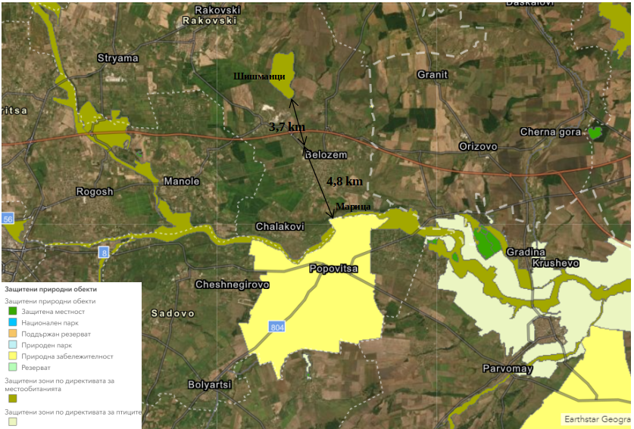
Фигура 5 Разположение на площадката спрямо най-близките елементи на НЕМ (регистър на ИАОС)
Най-близките Защитени зони са:
Гора Шишманци (BG0000291) ЗЗ по директивата за местообитанията,
Река Марица (BG0000578) ЗЗ по директивата за местообитанията,
Марица Първомай (BG0002081) ЗЗ по директивата за птиците.
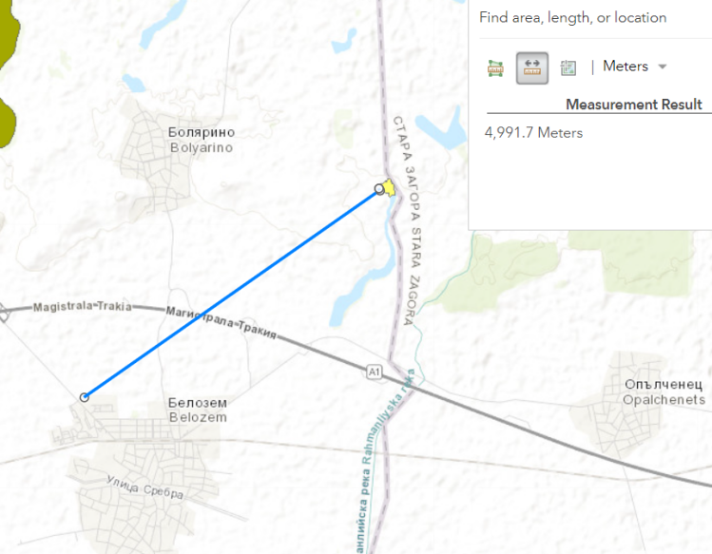
В близост до площадката няма защитени територии и територии за опазване обектите на културното наследство.

Най-близките ЗТ са:
Фосилни находки, код в регистъра 276 - природна забележителност (съвпада с двете ЗЗ на р. Марица - фиг. 5) и Чирпан бунар, код в регистъра 109 - природна забележителност. Разстоянието до нея е около 5 km (фиг. 8).

Фигура 6 Разположение на ЗТ Чирпан бунар спрямо площадката

Обекти, подлежащи за здравна защита
Обекти, подлежащи на здравна защита са:
• Жилищните сгради;
• Лечебните заведения;
• Училищата;
• Детските градини и ясли;
• Висшите учебни заведения;
• Спортните обекти;
• Обектите за временно настаняване (хотели, мотели, общежития, почивни домове, ваканционни селища, къмпинги, хижи и др.);
• Места за отдих и развлечения (плувни басейни, плажове и места за къпане, паркове и градини за отдих, вилни зони, атракционни паркове, аквапаркове и др.);
• Обектите за производство на храни по § 1, т. 37 от допълнителните разпоредби на Закона за храните, стоковите борси и тържищата за храни.
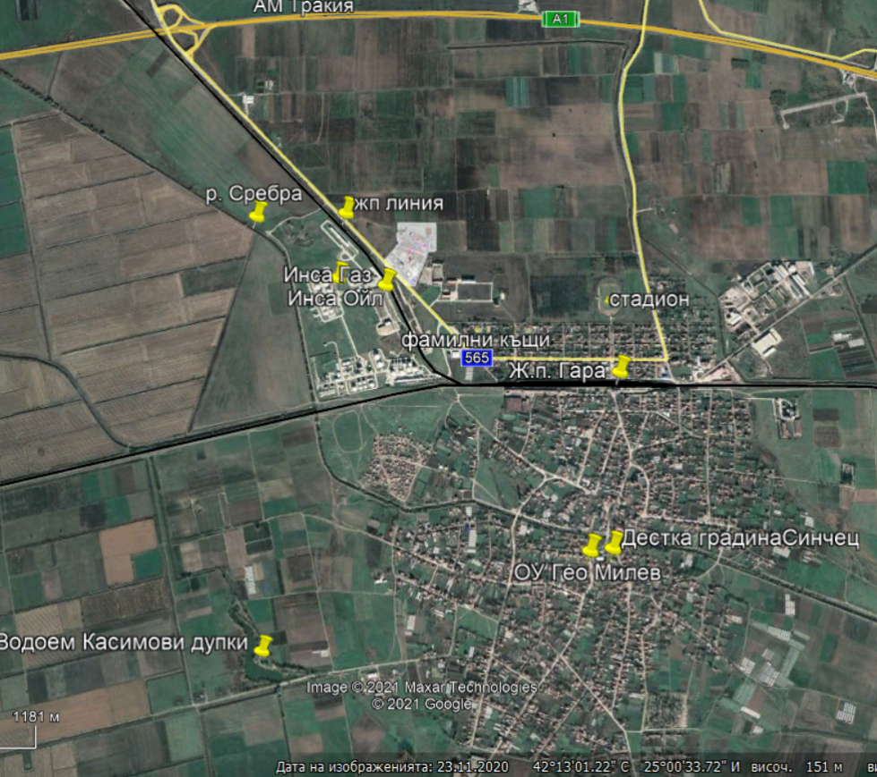
Фигура 7 Разположение на площадката - близък план
Информация за най-близко разположените обекти, подлежащи на здравна защита, както и разстоянията до тях в метри и посоката, спрямо площадката на ИП е дадена в таблица 18.
Таблица 28 Разстояние до най-близките обекти, подлежащи на здравна защита
Обекти, подлежащи на здравна защита | Най-късо разстояние до тях, m | Посока
Жилищни сгради
Еднофамилни къщи (фиг. 7) | 462 | ЮИ
Лечебни заведения
МБАЛ Раковски“ЕООД, гр. Раковски (фиг. 8) | 10000 | СЗ
Училища и ВУЗ
Професионална гимназия по селско стопанство с. Белозем (фиг. 7) | 194 | И, ЮИ
ОУ „Гео Милев“, с. Белозем (фиг. 7) | 1600 | ЮИ
Детски градини/Ясли
ДГ Синчец - Белозем (фиг. 7) | 1560 | ЮИ
Спортни обекти
Стадион (фиг. 7) | 849 | И
Места за отдих
Водоем Касимови дупки (фиг. 7) | 1700 | ЮЗ

9. Съществуващо земеползване по границите на площадката или трасето на инвестиционното предложение
Поземлените имоти, граничещи с площадката на СЗ, С, СИ, са с предназначение земеделски земи. Обработват се индивидуално. На И, ЮИ площадката граничи с територията на Гимназия по селско стопанство, на която са разположени учебни корпуси и опитни полета. Непосредствено по границата на площадката, посока Ю, ЮЗ, З, минава републикански път трета категория IIІ-565, който я отделя от площадките на Инса Газ и Инса Ойл. (фиг. 4, 7)

10. Чувствителни територии, в т.ч. чувствителни зони, уязвими зони, защитени зони, санитарно-охранителни зони около водоизточниците и съоръженията за питейно-битово водоснабдяване и около водоизточниците на минерални води, използвани за лечебни, профилактични, питейни и хигиенни нужди и др.; Национална екологична мрежа.

По Закона за водите
Площадката на ИП попада в границите на повърхностно водно тяло “Река Сребра долно течение, код BG3MA300R066 и подземно водно тяло BG3G000000Q013 - Порови води в Кватернер - Горнотракийска низина.

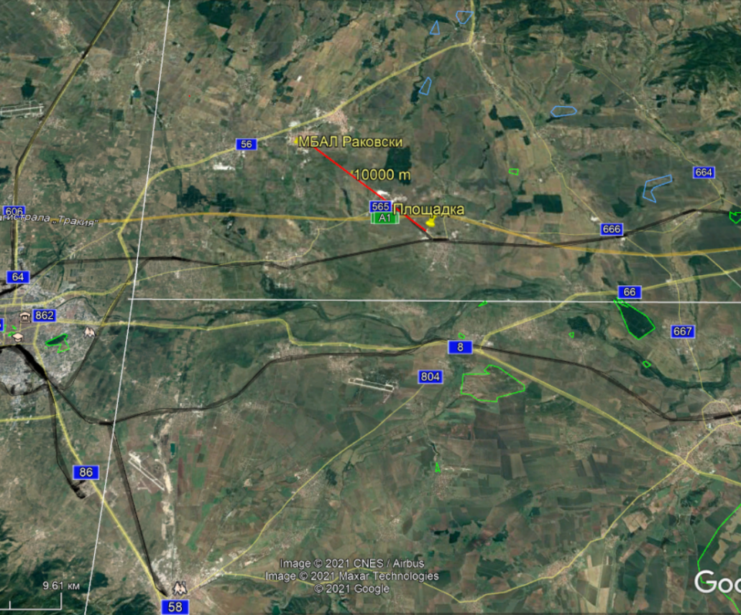
Фигура 8 Разположение на площадката - далечен план

Повърхностни води
Площадката попада в обхвата на зона за защита на водите, определена съгласно чл. 190а, ал 1 т. 3б от ЗВ - чувствителни зони ( т. 3.3.2 от ПУРБ на ИБР):
За чувствителни зони, съгласно Директива за пречистването на градски отпадъчни води (91/271/ЕЕС) и Заповед №РД-970/28.07.2003 г. на МОСВ са определени тези водни обекти, в които се цели защита от еутрофикация - явление, което е предизвикано от повишаване на съдържанието във водите на биогенни елементи - азот и фосфор и съответно предизвиква растеж на зелени растения във водите. Това от своя страна води до изчерпване на разтворения кислород във водоприемника и предизвиква вторично замърсяване на водите.
Съгласно ПУРБ на ИБР инвестиционното предложение попада в рамките на определената чувствителна зона “водосбор на р.Марица”.
Поради спецификата на предлаганата дейност и приетата технология за пречистване на отпадните води, не се очаква допълнително натоварване на водите в зоната с биогенни елементи. В проекта на пречиствателната за БФВ са заложени норми за съдържание на азот и фосфор, съответстващи на НДЕ за заустване в чувствителни зони.
Площадката не попада в границите на зони за защита на водите, определени съгласно чл. 190а, ал. 1, т.1, т.2, т.4 и т. 5 от ЗВ.

Подземни води
ИП попада в уязвима зона, определена по чл. 119а, ал. 1 т.3 от ЗВ (т.3.3.1от ПУРБ на ИБР)
Уязвимите зони се определят за защита на водите от биогенно замърсяване от селскостопански източници. Определените уязвими зони въвеждат изисквания към животновъдите и земеделците за прилагане на добри земеделски практики. В обхвата на зоната попада цялата община Раковски.
Предлаганата дейност не се отнася към тези, които допринасят за увеличаване на нитратния товар в подземните води.
В близост до площадката няма СОЗ.

Национална екологична мрежа
Съгласно писмо с изх. № ОВОС-677(12)/28.06.2021г на РИОСВ Пловдив (Прил. 3), в настоящия документ следва да се оцени степента на въздействието върху предмета целите на защита на най-близката зона от НЕМ: ЗЗ по директивата за местообитанията Река Марица (BG0000578), която се припокрива със ЗЗ по Директивата за птиците BG0002081 Марица – Първомай.

Защитена зона BG0000578 Река Марица
Обхваща поречието на р. Марица в участъка й от областите Пазарджик, Пловдив, Стара Загора и Хасково. Общата ѝ площ е 14 693.10 ha.
Предмет и цели на защита на зоната, съгласно чл. 8, ал. 1, т.2 на ЗБР:

Цели:
- Запазване на площта на природните местообитания и местообитанията на видове и техните популации, предмет на опазване в рамките на защитената зона;
- Запазване на естественото състояние на природните местообитания и местообитанията на видове, предмет на опазване в рамките на защитената зона, включително и на естествения, за тези местообитания, видов състав, характерни видове и условия на средата;
- Възстановяване, при необходимост, на площта и естественото състояние на приоритетни природни местообитания и местообитания на видове, както и на популации на видовете, предмет на опазване в рамките на защитената зона.

Предмет
Типовете местообитания и представените видове, предмет на защита са представени в табл. 29 и табл. 30.
Таблица 29 Типове природни местообитания, представени в ЗЗ BG0000578 „Река Марица“ и оценка на зоната за тях, по Стандартния формуляр за нея
Типове природни местообитания по Прил 1 |  |  |  |  |  | Оценка на зоната
Код | PF | NP | Покритие [ha] | Пещери [брой] | Данни качество | A|B|C|D | A|B|C
 |  |  |  |  |  | Представителност | Относителна площ | Опазване | Цялостна оценка
3150 |  |  | 339.86 | 0.00 | M | A | C | B | B
3260 |  |  | 1843.8 | 0.00 | G | B | A | C | C
3270 |  |  | 353.35 | 0.00 | G | B | A | B | B
6110 |  |  | 7.74 | 0.00 | M | A | C | A | B
6210 |  |  | 126.04 | 0.00 | M | A | C | A | A
6220 |  |  | 493.05 | 0.00 | M | A | C | A | B
62A0 |  |  | 257.28 | 0.00 | M | A | C | A | B
6430 |  |  | 29.47 | 0.00 | M | A | C | A | A
6510 |  |  | 20.37 | 0.00 | M | A | C | A | A
91AA |  |  | 35.05 | 0.00 | G | A | C | B | B
91E0 |  |  | 0.39 | 0.00 | G | A | C | B | B
91F0 |  |  | 125.06 | 0.00 | M | A | C | B | B
91M0 |  |  | 90.38 | 0.00 | M | A | C | B | B
92A0 |  |  | 191.89 | 0.00 | M | A | B | A | A
Таблица 30 Видове, представени в ЗЗ BG0000578 „Река Марица“ и оценка на зоната за тях, по Стандартния формуляр за нея
Видове |  |  |  |  | Популация в зоната |  |  |  |  |  | Оценка на зоната
Гр. | Код | Научно име | S | NP | Тип | Численост |  | Ед | Кат. | Данни  качество | A|B|C|D | A|B|C
 |  |  |  |  |  | Min | Max |  |  |  | Попул. | Опазв. | Изол. | Обща оценка
F | 1130 | Aspius aspius |  |  | p | 52025 | 52025 | i | R | G | C | B | A | A
I | 1093 | Austropotamobius torrentium |  |  | p |  |  | i | P | M | D | C | C | C
M | 1308 | Barbastella barbastellus |  |  | p | 11 | 50 | i | V | M | D
F | 5088 | Barbus cyclolepis |  |  | p |  |  |  | C | DD | B | B | C | B
A | 1188 | Bombina bombina |  |  | p |  |  | localities | P | DD | C | A | C | A
A | 1193 | Bombina variegata |  |  | p | 1 | 1 | localities | V | P | C | C | C | C
M | 1352 | Canis lupus |  |  | p |  |  |  | P | M | D
I | 1088 | Cerambyx cerdo |  |  | p |  |  |  | R | DD | C | C | C | C
F | 1149 | Cobitis taenia |  |  | p | 682748 | 682748 | i | C | G | B | B | C | A
I | 4045 | Coenagrion ornatum |  |  | p | 8 | 8 | localities | R | G | C | A | C | A
R | 5194 | Elaphe sauromates |  |  | p |  |  | localities | P | DD | C | A | C | B
R | 1220 | Emys orbicularis |  |  | p | 59 | 59 | localities | C | G | B | A | C | A
I | 1074 | Eriogaster catax |  |  | p |  |  |  | V | DD | C | C | C | C
I | 6199 | Euplagia quadripunctaria |  |  | p |  |  |  | V | DD | C | B | C | B
I | 1083 | Lucanus cervus |  |  | p | 20154 | 39647 | i | R | M | C | C | C | C
M | 1355 | Lutra lutra |  |  | p | 31 | 41 | i |  | G | C | A | C | A
I | 1060 | Lycaena dispar |  |  | p | 4028 | 8057 | i | R | M | C | A | B | A
R | 1222 | Mauremys caspica |  |  | p |  |  | localities | P | DD | C | C | C | C
M | 1310 | Miniopterus schreibersii |  |  | p | 11 | 50 | i | R | G | C | B | C | C
I | 1089 | Morimus funereus |  |  | p |  |  |  | R | DD | C | C | C | C
M | 2617 | Myomimus roachi |  |  | p | 0 | 1 | localities | V | M | C | B | C | C
M | 1323 | Myotis bechsteinii |  |  | p | 6 | 10 | i | V | M | D
M | 1307 | Myotis blythii |  |  | p | 11 | 50 | i | R | G | C | B | C | C
M | 1316 | Myotis capaccinii |  |  | p |  |  |  | V | DD | D
M | 1321 | Myotis emarginatus |  |  | p | 11 | 50 | i | R | G | C | B | C | C
M | 1324 | Myotis myotis |  |  | p | 11 | 50 | i | R | G | C | B | C | C
I | 1037 | Ophiogomphus cecilia |  |  | p | 11 | 11 | localities | R | G | C | A | B | A
I | 4053 | Paracaloptenus caloptenoides |  |  | p |  |  |  | P | DD | D
I | 4022 | Probaticus subrugosus |  |  | p | 924 | 924 | i | V | M | B | B | C | B
M | 1305 | Rhinolophus euryale |  |  | p |  |  |  | P | DD | D
M | 1304 | Rhinolophus ferrumequinum |  |  | p | 11 | 50 | i | R | G | C | B | C | C
M | 1303 | Rhinolophus hipposideros |  |  | p | 11 | 50 | i | R | G | C | B | C | C
F | 5339 | Rhodeus amarus |  |  | p | 3277611 | 3277611 | i | C | G | B | A | C | A
I | 1087 | Rosalia alpina |  |  | p |  |  |  | V | DD | D
F | 1146 | Sabanejewia aurata |  |  | p | 285926 | 285926 | i | R | G | B | A | C | A
M | 1335 | Spermophilus citellus |  |  | p | 9 | 9 | colonies | C | G | C | B | C | A
R | 1219 | Testudo graeca |  |  | p | 2 | 2 | localities | V | P | C | C | C | C
R | 1217 | Testudo hermanni |  |  | p | 4 | 4 | localities | V | P | C | C | C | C
A | 1171 | Triturus karelinii |  |  | p | 3 | 3 | localities | V | P | C | A | C | B
I | 1032 | Unio crassus |  |  | p | 265138 | 265138 | i | R | M | C | A | C | A
I | 1014 | Vertigo angustior |  |  | p |  |  | i | R | M | C | C | B | A
I | 1016 | Vertigo moulinsiana |  |  | p |  |  | i | R | M | C | C | B | A
M | 2635 | Vormela peregusna |  |  | p |  |  |  | P | DD | D

Обозначения в таблиците:
Код - четирицифрен код, който следва йерархичното представяне на типовете природни местообитания в Приложение I към Директива 92/43/ЕЕС;
Покритие - площ в хектари;
Качество на данните:
• G - добро (информацията се основана на пълно проучване и изследване);
• М - средно (информацията се основана на частични данни и частично моделиране);
• Р - лошо (информацията се базира само груба оценка или стари данни);
Представителност - представлява индикация за това, доколко даденото природно местообитание е „типично“ за съответната зона:
• А - отлична представителност;
• В - добра представителност;
• С - значителна представителност;
• D - незначително наличие;
Относителна площ - площта на природното местообитание в зоната, отнесена към общата площ, на която местообитанието е представено в страната.
• А: 100 > р > 15%;
• В: 15 > р > 2%;
• С: 2 > р > 0%;
Степен на опазване - степен на опазване на структурата и функциите на дадения тип природно местообитание и възможностите му за възстановяване:
• А - отлично съхранение;
• В - добро съхранение;
• С - средно или намалено съхранение.
Цялостна оценка - цялостна оценка на стойността на защитената зона за опазването на дадения тип природно местообитание:
• А - отлична стойност;
• В - добра стойност;
• С - значима стойност.
"*" - приоритетно за опазване тип местообитание
Групи: A = Земноводни, B = Птици, F = Риба, I = Безгръбначни, M = Бозайници, P = Растения, R = Влечуги
S: чувствителна информация
NP: В случай, че популацията вече не съществува: x
Тип: p = постоянно, r = възпроизводство, c = концентрация, w = зимуване(растенията и не мигриращите видове - постоянно
Единица : i = отделни бройки, p = двойки, или други единици
Категория на присъствие: C = обичайно, R = рядко, V = много рядко, P = присъстват- недостатъчна информация (DD)
Качество на данните: G = добро, M = средно, P = Лошо, VP = Много лошо

Въздействия, които имат негативен ефект върху местообитанията и видовете
Таблица 31 ЗЗ BG0000578 „Река Марица“ - въздействия с негативен ефект
Степен | Заплахи и натиск [code] | Описание | Замърсяване код | вътрешен/външен източник [i|o|b]
H | A04 | Паша |  | i
M | F03.01 | Лов |  | i
M | K02.02 | Биоценотична еволюция,натрупване на органичен материал |  | i
H | K02.03 | Еутрофикация (естествена) |  | i

Защитена зона BG0002081 „Марица – Първомай“
Според стандартния формуляр, защитена зона BG0002081 „Марица – Първомай“ е с площ 11513,0891 hа.

Цели на опазване:
- Запазване на площта на природните местообитания и местообитанията на видове и техните популации, предмет на опазване в рамките на защитената зона.
- Запазване на естественото състояние на природните местообитания и местообитанията на видове, предмет на опазване в рамките на защитената зона, включително и на естествения за тези местообитания видов състав, характерни видове и условия на средата.
- Възстановяване при необходимост на площта и естественото състояние на приоритетни природни местообитания и местообитания на видове, както и на популации на видовете, предмет на опазване в рамките на защитената зона.

Предмет
Видовете птици, предмет на опазване в зоната са представени в табл. 32

Таблица 32 Видове птици, представени в ЗЗ BG0002081 „Марица – Първомай“ и оценка на зоната за тях, по Стандартния формуляр за нея
Видове |  |  |  |  | Популация в зоната |  |  |  |  |  | Оценка на зоната
Гр. | Код | Научно име | S | NP | Тип | Численост |  | Ед | Кат. | Данни  качество | A|B|C|D | A|B|C
 |  |  |  |  |  | Min | Max |  |  |  | Попул. | Опазв. | Изол. | Обща оценка
B | A402 | Accipiter brevipes |  |  | r | 4 | 4 | p |  | G | A | A | C | A
B | A085 | Accipiter gentilis |  |  | p | 1 | 1 | p |  | G | C | B | C | C
B | A085 | Accipiter gentilis |  |  | c | 5 | 5 | i |  | G | C | B | C | C
B | A086 | Accipiter nisus |  |  | w |  | 5 | i |  | G | C | B | C | C
B | A229 | Alcedo atthis |  |  | p | 5 | 5 | p |  | G | C | A | C | C
B | A052 | Anas crecca |  |  | w |  | 13 | i |  | G | C | B | C | C
B | A053 | Anas platyrhynchos |  |  | c | 15 | 100 | i |  | G | C | B | C | C
B | A053 | Anas platyrhynchos |  |  | p | 5 | 9 | p |  | G | C | B | C | C
B | A041 | Anser albifrons |  |  | w |  | 350 | i |  | G | C | B | C | C
B | A255 | Anthus campestris |  |  | r |  |  |  | P | DD | C | B | C | B
B | A089 | Aquila pomarina |  |  | c |  |  |  | P | DD | C | B | C | C
B | A028 | Ardea cinerea |  |  | c |  |  |  | P | DD | C | B | C | C
B | A028 | Ardea cinerea |  |  | w |  | 6 | i |  | G | C | B | C | C
B | A029 | Ardea purpurea |  |  | c |  |  |  | P | DD | C | B | C | C
B | A060 | Aythya nyroca |  |  | w |  | 1 | i |  | G | C | B | C | C
B | A087 | Buteo buteo |  |  | p | 6 | 14 | p |  | G | C | B | C | C
B | A087 | Buteo buteo |  |  | w |  | 20 | i |  | G | C | B | C | C
B | A087 | Buteo buteo |  |  | c |  |  |  | P | DD | C | B | C | C
B | A088 | Buteo lagopus |  |  | w |  |  |  | R | DD | C | B | C | C
B | A403 | Buteo rufinus |  |  | c |  |  |  | P | DD | C | B | C | C
B | A136 | Charadrius dubius |  |  | r | 10 | 40 | p |  | G | C | A | C | C
B | A136 | Charadrius dubius |  |  | c |  |  |  | P | DD | C | A | C | C
B | A031 | Ciconia ciconia |  |  | c | 53 | 53 | i |  | G | C | A | C | B
B | A031 | Ciconia ciconia |  |  | r | 12 | 31 | p |  | G | C | A | C | B
B | A030 | Ciconia nigra |  |  | c | 46 | 46 | i |  | G | C | A | C | C
B | A030 | Ciconia nigra |  |  | r | 1 | 2 | p |  | G | C | A | C | C
B | A080 | Circaetus gallicus |  |  | r | 1 | 1 | p |  | G | C | A | C | C
B | A231 | Coracias garrulus |  |  | r | 11 | 11 | p |  | G | C | A | C | A
B | A122 | Crex crex |  |  | c |  |  |  | P | DD | C | B | C | C
B | A038 | Cygnus cygnus |  |  | w |  | 15 | i |  | G | B | B | C | B
B | A036 | Cygnus olor |  |  | w |  | 11 | i |  | G | C | B | C | C
B | A238 | Dendrocopos medius |  |  | p | 1 | 5 | p |  | G | C | A | C | A
B | A429 | Dendrocopos syriacus |  |  | p | 10 | 20 | p |  | G | C | A | C | C
B | A236 | Dryocopus martius |  |  | c |  | 1 | i |  | G | C | B | C | C
B | A027 | Egretta alba |  |  | w |  | 8 | i |  | G | B | B | C | B
B | A026 | Egretta garzetta |  |  | c |  |  |  | P | DD | C | B | C | C
B | A026 | Egretta garzetta |  |  | r |  |  |  | P | DD | C | B | C | C
B | A098 | Falco columbarius |  |  | w |  | 2 | i |  | G | C | B | C | C
B | A096 | Falco tinnunculus |  |  | w |  | 5 | i |  | G | C | A | C | C
B | A096 | Falco tinnunculus |  |  | p | 5 | 7 | p |  | G | C | A | C | C
B | A125 | Fulica atra |  |  | w | 20 | 50 | i |  | G | C | B | C | C
B | A153 | Gallinago gallinago |  |  | w |  | 1 | i |  | G | C | B | C | C
B | A123 | Gallinula chloropus |  |  | p | 5 | 5 | p |  | G | C | B | C | C
B | A123 | Gallinula chloropus |  |  | w |  | 20 | i |  | G | C | B | C | C
B | A130 | Haematopus ostralegus |  |  | r | 2 | 3 | p |  | G | B | A | B | C
B | A075 | Haliaeetus albicilla |  |  | r |  | 2 | i |  | G | B | A | C | A
B | A092 | Hieraaetus pennatus |  |  | r |  | 1 | p |  | G | C | B | C | C
B | A439 | Hippolais olivetorum |  |  | r |  | 2 | p |  | G | C | B | C | C
B | A022 | Ixobrychus minutus |  |  | r | 1 | 1 | p |  | G | C | B | C | C
B | A338 | Lanius collurio |  |  | r | 150 | 150 | p |  | G | C | A | C | B
B | A339 | Lanius minor |  |  | r | 10 | 15 | p |  | G | C | A | C | C
B | A433 | Lanius nubicus |  |  | r | 150 | 250 | p |  | G | A | A | C | A
B | A230 | Merops apiaster |  |  | c |  |  |  | P | DD | C | B | C | C
B | A230 | Merops apiaster |  |  | r | 195 | 195 | p |  | G | C | B | C | C
B | A073 | Milvus migrans |  |  | r | 1 | 1 | p |  | G | C | A | C | C
B | A023 | Nycticorax nycticorax |  |  | c | 10 | 10 | i |  | G | C | A | C | C
B | A023 | Nycticorax nycticorax |  |  | r |  | 4 | p |  | G | C | A | C | C
B | A017 | Phalacrocorax carbo |  |  | w |  | 331 | i |  | G | B | A | C | B
B | A393 | Phalacrocorax pygmeus |  |  | w |  | 243 | i |  | G | C | A | C | C
B | A118 | Rallus aquaticus |  |  | p | 2 | 2 | p |  | G | C | B | C | C
B | A249 | Riparia riparia |  |  | r | 5015 | 5015 | p |  | G | B | A | C | C
B | A193 | Sterna hirundo |  |  | r | 2 | 2 | p |  | G | C | B | C | C
B | A004 | Tachybaptus ruficollis |  |  | w |  | 3 | i |  | G | C | B | C | C
B | A166 | Tringa glareola |  |  | c |  |  |  | P | DD | C | B | C | C
B | A165 | Tringa ochropus |  |  | c | 12 | 12 | i |  | G | C | B | C | C
B | A165 | Tringa ochropus |  |  | w |  | 5 | i |  | G | C | B | C | C
B | A142 | Vanellus vanellus |  |  | r | 1 | 5 | p |  | G | C | B | C | C
B | A142 | Vanellus vanellus |  |  | c |  |  |  | P | DD | C | B | C | C
B | A142 | Vanellus vanellus |  |  | w |  | 5 | i |  | G | C | B | C | C

Въздействия, които имат негативен ефект
Таблица 33 BG0002081 „Марица – Първомай“-- въздействия с негативен ефект
Степен | Заплахи и натиск [code] | Замърсяване код | вътрешен/външен източник [i|o|b] | Описание
L | A02 |  | i | Промяна в практиката на култивиране
L | A02 |  | o
H | A03 |  | i | косене / косене на пасища
M | A03 |  | o
M | A04 |  | o | Паша
M | A05.01 |  | o | Животновъдство
L | A05.01 |  | i
M | A05.02 |  | o | Хранене на животни
M | A07 |  | i | Използване на хормони, биоциди и химикали
M | A07 |  | o
H | A08 |  | o | Оплождане
H | A09 |  | o | Поливане
M | B01 |  | o | Зелесяване на открита земя
M | B01.02 |  | o | Изкуствено засаждане на открита земя (неместни дървета)
M | B02.01 |  | o | Презасаждане на гори
H | B02.02 |  | i | Горско разчистване
M | C01.01 |  | i | Кариери за пясък и чакъл
H | D01.02 |  | o | Изграждане на пътища, магистрали
L | D01.02 |  | i
M | D01.05 |  | o | Изграждане на мостове, виадукти
M | D02.01 |  | o | Прокарване на електропроводи, кабелни линии
M | D02.01 |  | i
M | E01 |  | o | Изграждане на урбанизирани зони, местообитания за хора
L | E01.03 |  | o | Строителство на разпръснати жилища
L | E02 |  | o | Строителство на индустриални и търговски зони
M | E02.01 |  | o | Производствени предприятия
L | E02.02 |  | o | Промишлени складове
M | E03.01 |  | i | Депониране на битови и сходни отпадъци
M | E03.01 |  | o
M | E03.02 |  | o | Депониране на индустриални отпадъци
M | E03.02 |  | i
M | E03.03 |  | o | Депониране на инертни материали
M | E03.03 |  | i
M | E04.01 |  | o | Изграждане на селскостопански структури, сгради
M | E05 |  | o | Съхранение на материали
L | F01 |  | i | Отглеждане на морски и сладководни рибни култури
M | F02.03 |  | i | Свободен риболов
H | F03.01 |  | i | Лов
H | F03.01 |  | o
H | F03.02 |  | o | Вземане и отстраняване на животни (сухоземни)
H | F03.02 |  | i
M | F03.02.03 |  | o | Слагане на капани, тровене, бракониерство
M | F03.02.03 |  | i
H | F04 |  | o | Вземане и отстраняване на растения (сухоземни)
H | F04 |  | i
L | G01.02 |  | i | Немоторизирани морски спортове
L | G01.02 |  | o
L | G01.03 |  | i | Моторни превозни средства
H | G01.03 |  | o
M | G05 |  | o | Други човешки намеси и смущения
M | G05.04 |  | i | Вандализъм
M | G05.04 |  | o
L | H04 |  | o | Замърсяване на въздуха, замърсители, пренасяни от въздуха
M | H04 |  | i
L | H05 |  | i | Замърсяване на почвата и твърди отпадъци (с изключение на заустванията)
H | J01 |  | o | Пожар и пожарогасене
H | J01 |  | i
H | J02.01.01 |  | i | мелиорация
H | J02.01.01 |  | o
M | J02.04 |  | o | Модификации на наводнения
M | J02.04 |  | i
M | J02.05 |  | o | Модификация на хидрографското функциониранеl
M | J02.05 |  | i
H | J02.12 |  | o | Диги, насипи, изкуствени плажове
M | K01.02 |  | o | Замърсяване на водоемите
H | K02.03 |  | o | Изсушаване на водоеми
M | L08 |  | o | Наводнение (естествени процеси)
M | L08 |  | i

Режим на дейности:
1. Забранява се премахването на характеристики на ландшафта (синори, единични и групи дървета) при ползването на земеделските земи като такива;
2. Забранява се залесяването на ливади, пасища и мери, както и превръщането им в обработваеми земи и трайни насаждения;
3. Забранява се използването на пестициди и минерални торове в пасища и ливади;
4. Забранява се паленето на тръстикови масиви и крайречна растителност;
5. Забранява се намаляването площта на крайречните гори от местни дървесни видове.

Зоните на местообитанията, разпространението на видовете по двете директиви от регистъра към Европейската агенция по околна среда е представено на фиг. 9.
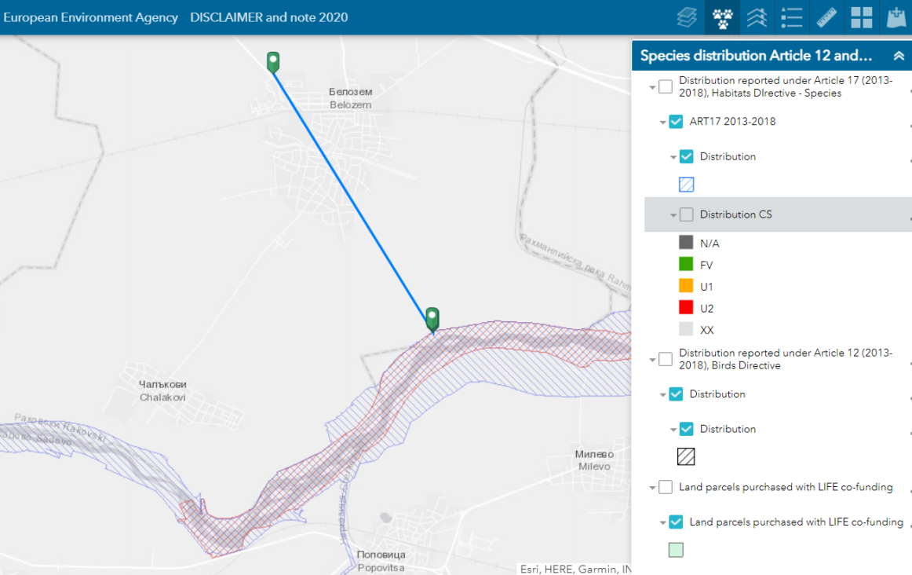
Фигура 9 Докладван териториален обхват на местообитанията и разпространението на видовете за двете зони
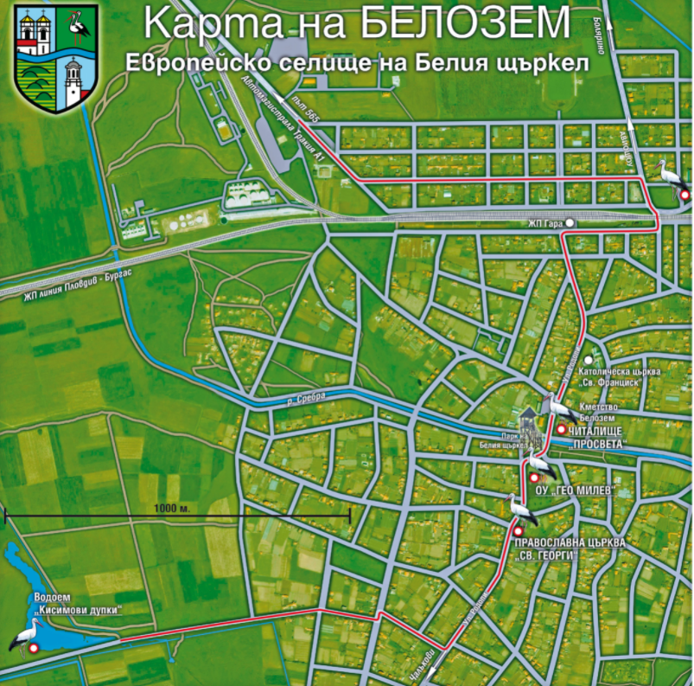
Най-краткото разстояние между площадката и границата на двете ЗЗ е около 5 km.
Село Белозем не попада в докладваните граници на разпространение на защитените видове, но е известно с присъствието на Бял щъркел (Ciconia ciconia), код A031. Местата, където обикновено гнезди, са край реката, до водоема Касимови дупки (фиг. 10). Разстояние до водоема - 1,7 km, Най-близкото разстояние - на ЮИ - 1,2 km
Фигура 10 Места на обичайно гнездене на Бял щъркел в с. Белозем

11. Други дейности, свързани с инвестиционното предложение (например добив на строителни материали, нов водопровод, добив или пренасяне на енергия, жилищно строителство).
Добив на строителни материали
По време на извършване на строително-монтажните дейности и експлоатацията на инвестиционното предложение не се предвижда добив на строителни материали.
ВиК
Предвижда се изграждане на :
- водопроводна мрежа на площадката - за промишлени и питейни води. Съществуващото отклонение от уличен водопровод е възможно да се нуждае от рехабилитация.
- канализация на площадката - за промишлени води, за БФВ и за дъждовни води. За заустване в отводнителния канал ще бъде изградена съответната шахта.
Добив или пренасяне на енергия
Площадката ще бъде присъединена към електропреносната мрежа на EVN - като консуматор и като производител на енергия от когенерация. Мощността на когенератора, включен в ИП е 3.34 MWe. Предвижда се изграждане на два трафопоста, показани на генералния план. (Приложение 2)
За захранване с природен газ ще бъде изградено отклонение от преносен газопровод до ГРС Инса Ойл. Захранването ще става по договор с Булгартрансгаз.
Други
Съществуващото пътно отклонение към площадката ще бъде рехабилитирано.
За изграждането на ИП не се предвиждат дейности, свързани с жилищно строителство.
В рамките на проекта се предвижда строеж на административна сграда и работилница.

12. Необходимост от други разрешителни, свързани с инвестиционното предложение.
След получаване на решение по преценка за ОВОС, предстои смяна на предназначението на поземления имот за получаване на разрешение за проучване и проектиране върху него.
След одобрение на доклада за приложение на НДНТ в проекта на ИП (чл. 99а от ЗООС) - разрешение на строителство по ЗУТ.
Освен разрешителните за различните етапи от реализация на проекта по ЗУТ:
- Разрешително за водовземане от подземни води
- Разрешително за заустване в повърхностни водни обекти
- Комплексно разрешително
След получаване на КР - разрешително за въвеждане в експлоатация по ЗУТ.
Лиценз за производство на алкохол
Регистрация по REACH.

III. Местоположение на инвестиционното предложение, което може да окаже отрицателно въздействие върху нестабилните екологични характеристики на географските райони, поради което тези характеристики трябва да се вземат под внимание, и по-конкретно:

1. съществуващо и одобрено земеползване
Имотите, върху които ще се реализира ИП са два: урегулиран имот, с предназначение - биорафинерия и поземлен имот - земеделска земя, на който предстои да бъде сменен статута. Предприятието ще преработва земеделска продукция (зърно) и в този смисъл е най-благоприятният вид дейност за граничещите с площадката земеделски земи. Очакваните неорганизирани емисии при експлоатацията са характерни за земеделската дейност.

2. мочурища, крайречни области, речни устия;
Не се засягат и няма в близост до ИП мочурища и речни устия. Най-късото разстояние по права линия с коритото на река Сребра е 450 m, посока запад.

3. крайбрежни зони и морска околна среда;
ИП не засяга крайбрежни зони и морска околна среда.

4. планински и горски райони;
Инвестиционното предложение не преминава и не засяга планински райони.

5. защитени със закон територии
В близост до площадката няма Защитени територии, върху които дейността може да окаже въздействие.

6. засегнати елементи от Националната екологична мрежа

Защитени зони по Закона за биологичното разнообразие

Защитена зона BG0000578 “Река Марица”
Съгласно описаните в стандартния формуляр (т. 10 от раздел II) въздействия, които имат негативен ефект върху предмета и целите на опазване за зоната, ИП не може да окаже отрицателно въздействие.

Защитена зона BG0002081 „Марица – Първомай“
Съгласно описаните в т. 10 въздействия от раздел II , които имат негативен ефект върху предмета и целите на опазване за зоната, ИП може да окаже отрицателно въздействие върху защитените видове чрез:
E02 - Строителство на индустриални и търговски зони
E05 - Съхранение на материали
H04 - Замърсяване на въздуха, замърсители, пренасяни от въздуха

Зони за защита на водите по чл. 119а по Закона за водите:

Чувствителна зона “водосбор на р.Марица”, съгласно чл. 190а, ал 1 т. 3б от ЗВ.
Критични за определяне степента на въздействие върху повърхностния водоприемник е съдържанието на азот и фосфор в отпадните води, което не е характерно за отпадните води от дейността по ИП.

Нитратно уязвима зона по по чл. 119а, ал. 1 т.3 от ЗВ
Предлаганата дейност не се отнася към тези, които допринасят за увеличаване на нитратния товар в подземните води.

7. ландшафт и обекти с историческа, културна или археологическа стойност;
Изграждането на инсталацията на избраната площадка ще се впише в ландшафта на територията, която представлява нещо като индустриална зона на с. Белозем.
В близост до площадката няма обекти с историческа, културна, или археологическа стойност.

8. територии и/или зони и обекти със специфичен санитарен статут или подлежащи на здравна защита.
В близост до площадката няма територии и/или зони и обекти със специфичен санитарен статут или подлежащи на здравна защита.

IV. Тип и характеристики на потенциалното въздействие върху околната среда, като се вземат предвид вероятните значителни последици за околната среда вследствие на реализацията на инвестиционното предложение:
Оценката е обобщена в Матрица табл. 34 и табл. 35.

1. Въздействие върху населението и човешкото здраве, материалните активи, културното наследство, въздуха, водата, почвата, земните недра, ландшафта, климата, биологичното разнообразие и неговите елементи и защитените територии.

Рецептор | Въздействия
 | Етап строителство | Етап експлоатация
Население и човешко здраве | Очакват се локални емисии на прах и шум. | Неорганизирани емисии на прах и ЛОС, организирани емисии на CO, NOx, SO2.  Водовземане от подземен водоизточник.  Емисии на отпадна вода в повърхностен водоприемник  Емисии на шум
Материални активи | Очакват се локални емисии на прах от изкопни работи. Прахът е с произход почва, идентична с тази на съседните ниви и няма да ги увреди.  Вибрации от строителната техника не могат да увредят най-близко разположената сграда - на около 200m.  При строителството няма да бъдат използвани допълнителни площи, следователно, не се очаква увреждане на активи. | Неорганизирани емисии във въздуха на прах с произход зърнени примеси няма да увреди съседните земеделски активи.
Културно наследство | В близост до площадката няма паметници на културното наследство
Въздух | Освобождаване на неорганизирани емисии на прах | Освобождаване на неорганизирани емисии на прах и ЛОС, организирани емисии на CO, NOx, SO2
Вода | Не се оказва въздействие | Водовземане от подземен водоизточник  Заустване на отпадни води в повърхностен водоприемник.
Почва | Не се оказва въздействие. Поземленият имот е 5 категория и не изисква отнемане на хумусния слой, съгласно Закона за опазване на земеделските земи.
Земни недра | Не се оказва въздействие
Ландшафт | Строителни дейности | Функциониращо предприятие на мястото на пустееща земя
Климат | Строителните дейности и експлоатацията нямат потенциал да променят климата
Биологично разнообразие, ЗЗ | Емисии на прах, шум | Организирани емисии във въздуха, водовземане от подземни води, емисии отпадни води

2. Въздействие върху елементи от Националната екологична мрежа, включително на разположените в близост до инвестиционното предложение.

Етап строителство
Шумът и емисиите на прах по време на строителството имат локален характер и не могат да въздействат на местообитанията и видовете, защитени по ЗБР.

Етап експлоатация

Емисии във въздуха
В района преобладават източните и западните ветрове. Защитените зони са разположени южно от площадката на разстояние около 5 km. Най-вероятно е преносът на прах от неорганизирани емисии да бъде в посока към самата площадка и към пътя, което се определя от разположението на складовото стопанство.
Очакваните максимални еднократни концентрации на NOx, емитирани от ИУ към горивните инсталации са в посока североизток, което се определя от разположението н ИУ. Средногодишните максимални концентрации са в посока изток от площадката, според преобладаващата посока на вятъра. Получените в резултат от моделиране на разсейването концентрации в приземния слой при нормална експлоатация са значително под ПДК за замърсителите. Емитираният от технологичните източници прах също дава максимални концентрации в посока изток-запад.
Защитените зони са извън обхвата на мрежата на модела 4х4 km. В нея попадат местата за гнездене на бял щъркел в землището на с. Белозем. От показаните на следващите фигури изолинии на концентрациите на замърсители се вижда, че зоните, където той гнезди не съвпадат с посоката на максимума на концентрацията на емисиите (значително под ПДК). Следователно, не се очаква от експлоатацията на инсталацията да се увредят условията за пребиваване на вида на територията на с. Белозем.

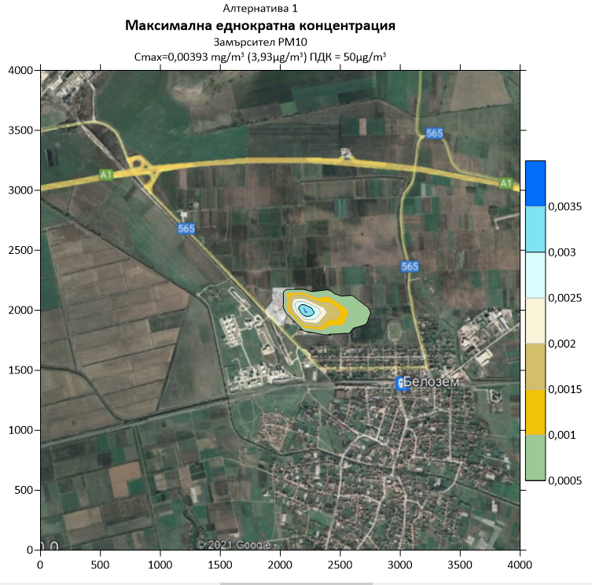
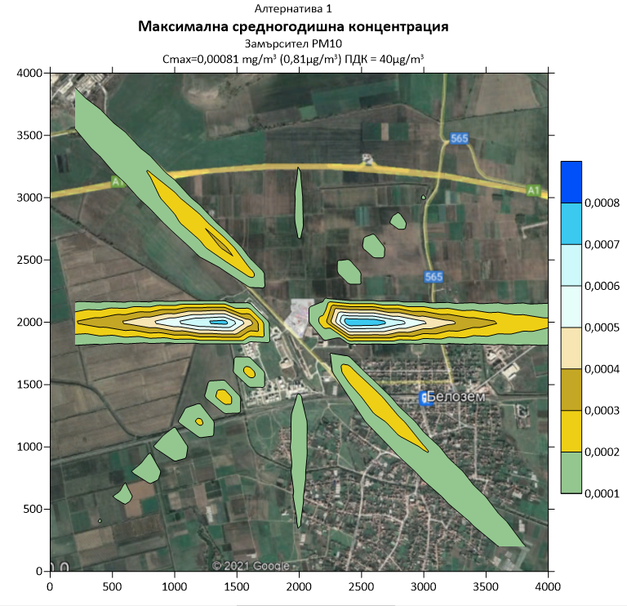
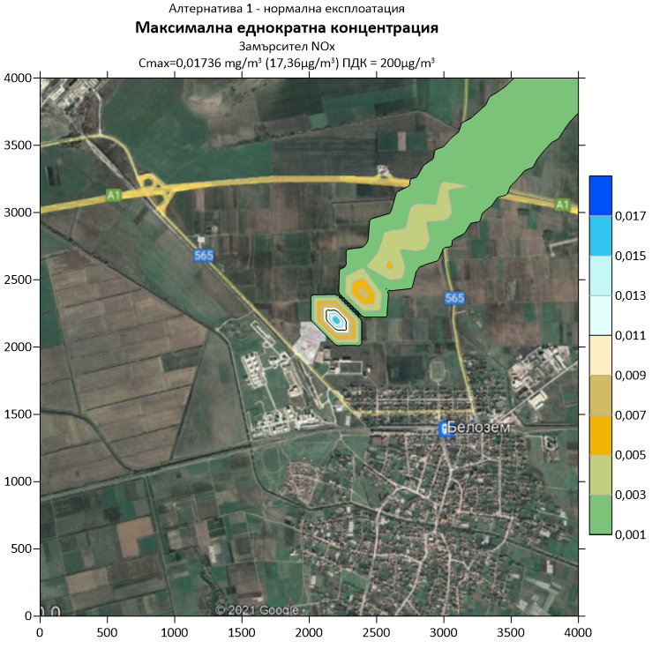
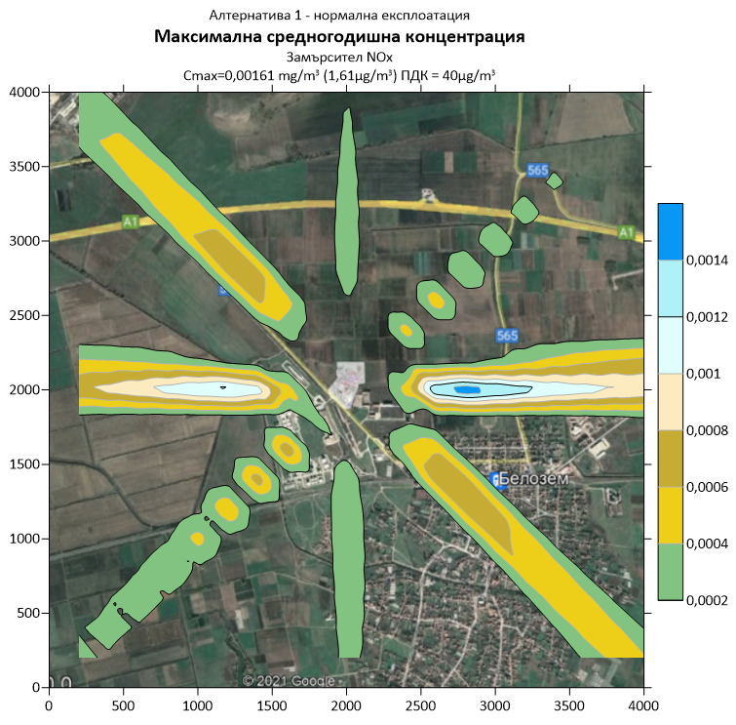

Води
Не се очаква въздействие върху целите и предмета на защита на Чувствителна зона “водосбор на р.Марица” и Нитратно уязвимата зона, в която попада площадката на ИП при спазване на всички нормативни изисквания и условията, посочени в становището за допустимост на БД ИБР (Приложение 3)

3. Очакваните последици, произтичащи от уязвимостта на инвестиционното предложение от риск от големи аварии и/или бедствия.
Съгласно изготвеният доклад за класификация по образец съгласно приложение № 1 на Наредбата за предотвратяване на големи аварии с опасни вещества и ограничаване на последствията от тях, Биорафинерията не се класифицира като предприятие с нисък или с висок рисков потенциал.
При потенциални аварии и/или бедствия се очаква отрицателно, пряко, временно, обратимо, локално въздействие върху работниците, намиращи са на и около работната площадка. За населението, в най-близките жилищни сгради и в посочените като чувствителни места, не се очакват негативни въздействия.
В избраната технологията на производство са приложени най-добрите налични техники (НДНТ), които осигуряват екологосъобразен режим на работа.
В процеса на експлоатация ще бъдат разработени и прилагани превантивни мерки, с които вероятността за възникване на аварии да бъде сведена до минимум.
Дистанциите между оборудването на площадката, в което са налични вещества по Приложение 3 на ЗООС и рисковите зони на съседните предприятия, класифицирани като предприятия с висок потенциал за големи аварии са достатъчни, за да не възникне ефект на доминото.

4. Вид и естество на въздействието (пряко, непряко, вторично, кумулативно, краткотрайно, средно- и дълготрайно, постоянно и временно, положително и отрицателно).

Етап строителство
Рецептор | Въздействие | Вид и естество
Население и човешко здраве | Емисии на прах  Емисии на шум | Пряко, краткотрайно, отрицателно  Пряко, временно, отрицателно
Материални активи | Не се очаква
Културно наследство | Не се оказва въздействие
Въздух | Освобождаване на неорганизирани емисии на прах | Пряко, краткотрайно, отрицателно
Вода | Не се оказва въздействие
Почва | Не се оказва въздействие.
Земни недра | Не се оказва въздействие
Ландшафт | Строителни дейности | Пряко, временно, отрицателно
Климат | Не се оказва въздействие.
Биологично разнообразие, ЗЗ | Емисии на прах  Емисии на шум | Пряко, краткотрайно, отрицателно  Пряко, временно, отрицателно
•

Етап експлоатация
Рецептор | Въздействия | Вид и естество
Население и човешко здраве | - Неорганизирани емисии на прах  - Неорганизирани емисии на ЛОС,  - Организирани емисии на CO, NOx, SO2.  - Емисии на шум  - Водовземане от подземен водоизточник  - Емисии на отпадна вода в повърхностен водоприемник | Пряко, краткотрайно, отрицателно  Пряко, постоянно, отрицателно  Пряко, постоянно, отрицателно  Пряко, постоянно, отрицателно  Непряко, постоянно, отрицателно  Непряко, постоянно, отрицателно
Материални активи | Не се очаква
Културно наследство | Не се очаква
Въздух | - Неорганизирани емисии на прах  - Неорганизирани емисии на ЛОС  - Организирани емисии на CO, NOx, SO2 | Пряко, краткотрайно, отрицателно  Пряко, постоянно, отрицателно  Пряко, постоянно, отрицателно
Вода | - Водовземане от подземен водоизточник  - Заустване на отпадни води в повърхностен водоприемник. | Пряко, постоянно, отрицателно  Пряко, постоянно, отрицателно
Почва | Не се оказва въздействие.
Земни недра | Не се оказва въздействие.
Ландшафт | Функциониращо предприятие на мястото на пустееща земя | Пряко, постоянно, положително
Климат | Не се оказва въздействие.
Биологично разнообразие, ЗЗ | - Организирани емисии във въздуха, | Пряко, постоянно, отрицателно

5. Степен и пространствен обхват на въздействието - географски район; засегнато население; населени места (наименование, вид - град, село, курортно селище, брой на населението, което е вероятно да бъде засегнато, и др.).
Степента и пространствения обхват на въздействието от строителството и експлоатацията на инвестиционното предложение, разгледани в раздел 4, се очакват да бъдат в рамките на площадката и в непосредствена близост около нея.
Очакваното въздействие от реализацията на инвестиционното предложение ще бъде локално, предимно в рамките на производствената площадка и в района около нея.
Засегнато е землището на с. Белозем, община Раковски, обл. Пловдив. Население - 3854 човека. Дискомфорт по време на строителството и експлоатацията могат да почувстват само обитателите на фамилните къщи в края на селото.
Концентрацията на замърсителите в приземния въздух от изгарянето на горива на площадката са съществено под ПДК, определени за човешкото здраве.
При използване на гориво нафта се превишават ПДК за SO₂. Вероятността за прекъсване на газоснабдяването е изключително ниска и появата на такова събитие се счита за форсмажор. Предвидена е работа на един котел на резервно гориво нафта до два часа. При необходимост да се мине на резервно гориво за по-продължително време, необходимите мерки ще бъдат обсъдени с контролния орган. Последно такава ситуация се реализира през 2009г.

6. Вероятност, интензивност, комплексност на въздействието

Етап строителство
Рецептор | Въздействие | Вероятност | Интензивност | Комплексност
Население и човешко здраве | Емисии на прах  Емисии на шум | Да | Ниска | Не
Материални активи | Не се очаква | Не
Културно наследство | Не се оказва въздействие | Не
Въздух | Освобождаване на неорганизирани емисии на прах | Да | Ниска | Не
Вода | Не се оказва въздействие | Не
Почва | Не се оказва въздействие. | Не
Земни недра | Не се оказва въздействие | Не
Ландшафт | Строителни дейности | Да | Ниска | Не
Климат | Не се оказва въздействие. | Не
Биологично разнообразие, ЗЗ | Емисии на прах  Емисии на шум | Не

Етап експлоатация
Рецептор | Въздействия | Вероятност | Интензивност | Комплексност
Население и човешко здраве | - Неорганизирани емисии на прах  - Неорганизирани емисии на ЛОС,  - Организирани емисии на CO, NOx, SO2.  - Емисии на шум  - Водовземане от подземен водоизточник  - Емисии на отпадна вода в повърхностен водоприемник | Да  Да  Да  Не  Не  Не | Ниска  Ниска  Ниска | Не  Не  Не
Материални активи | Не се очаква | Не
Културно наследство | Не се очаква | Не
Въздух | - Неорганизирани емисии на прах  - Неорганизирани емисии на ЛОС  - Организирани емисии на CO, NOx, SO2 | Да
Вода | - Водовземане от подземен водоизточник  - Заустване на отпадни води в повърхностен водоприемник. | Да  Да | Ниска  Ниска | Не  Не
Почва | Не се оказва въздействие. | Не
Земни недра | Не се оказва въздействие. | Не
Ландшафт | Функциониращо предприятие на мястото на пустееща земя | Да | Ниска | Не
Климат | Не се оказва въздействие. | Не
Биологично разнообразие, ЗЗ | - Организирани емисии във въздуха,  - Водовземане от подземни води,  - Емисии отпадни води | Да  Не  Не | Ниска | Не

7. Очакваното настъпване, продължителността, честотата и обратимостта на въздействието.

Етап строителство
Рецептор | Въздействие | Настъпване | Продължителност | Честотата | Обратимост
Население и човешко здраве | Емисии на прах  Емисии на шум | При изкопни работи, подготовка на терена  Цялото време на строителството | в рамките на 1-2 месеца  Около 8 месеца през светлата част на деня | Еднократно  Ежедневно | Да  Да
Материални активи | Не се очаква | Не
Културно наследство | Не се оказва въздействие | Не
Въздух | Освобождаване на неорганизирани емисии на прах | При изкопни работи, подготовка на терена | в рамките на 1-2 месеца | Еднократно | Да
Вода | Не се оказва въздействие | Не
Почва | Не се оказва въздействие. | Не
Земни недра | Не се оказва въздействие | Не
Ландшафт | Строителни дейности | Цялото време на строителството | Около 8 месеца | Постоянно | Да
Климат | Не се оказва въздействие. | Не
Биологично разнообразие, ЗЗ | Емисии на прах  Емисии на шум | Не

Етап експлоатация
Рецептор | Въздействия | Настъпване | Продължителност | Честотата | Обратимост
Население и човешко здраве | - Неорганизирани емисии на прах  - Неорганизирани емисии на ЛОС,  - Организирани емисии на CO, NOx, SO2.  - Емисии на шум  - Водовземане от подземен водоизточник  - Емисии на отпадна вода в повърхностен водоприемник | Зареждане със зърно  Непрекъснато  Непрекъснато  Не  Не  Не | Около 120 дни  За времето на експлоатация  За времето на експлоатация | Ежедневно  Висока  Висока | Да  Да  Да
Материални активи | Не се очаква | Не
Културно наследство | Не се очаква | Не
Въздух | - Неорганизирани емисии на прах  - Неорганизирани емисии на ЛОС  - Организирани емисии на CO, NOx, SO2 | Зареждане със зърно  Непрекъснато  Непрекъснато | Около 120 дни  За времето на експлоатация  За времето на експлоатация | Ежедневно  Висока  Висока | Да  Да  Да
Вода | - Водовземане от подземен водоизточник  - Заустване на отпадни води в повърхностен водоприемник. | Непрекъснато  Непрекъснато | За времето на експлоатация  За времето на експлоатация | Висока  Висока | Да  Да
Почва | Не се оказва въздействие. | Не
Земни недра | Не се оказва въздействие. | Не
Ландшафт | Функциониращо предприятие на мястото на пустееща земя | След приключване на строежа | До приключване на експлоатацията | Еднократно | Да
Климат | Не се оказва въздействие. | Не
Биологично разнообразие, ЗЗ | - Организирани емисии във въздуха,  - Водовземане от подземни води,  - Емисии отпадни води | Непрекъснато  Не  Не | За времето на експлоатация | Висока | Да

8. Комбинирането с въздействия на други съществуващи и/или одобрени инвестиционни предложения.
Водовземане от подземното водно тяло BG3G000000Q13 Порови води в Кватернер - Горнотракийска низина:
- общо разрешено водовземане по издадени разрешителни - 3629,11 l/s
- водовземане за задоволяване на собствени потребности от физически лица - 283,11 l/s
В повърхностното водно тяло “Река Сребра долно течение” с код BG3MA300R066 има разрешения за заустване на 710983 m3/год отпадни води.
До заустване в реката, в отводнителния канал постъпват води от напояване на земеделски земи, в които е възможно да се съдържат биогеннии елементи от наторяване.
Възможен е комулативен ефект от емитирането на горивни газове от съседните предприятия.

9. Възможността за ефективно намаляване на въздействията
На този етап са взети всички мерки, които могат да бъдат включени в проекта.
Преди началото на строителството и преди въвеждане в експлоатация ще бъдат разработени инструкции - организационни, технологични, за поддръжка, за безопасност и контрол, които да сведат до минимум вероятността и/или интензитета на въздействията.

10. Трансграничен характер на въздействието.
Площадката, предмет на ИП, е отдалечена от републиканските граници и не се очаква въздействие върху населението и околната среда на друга държава
или държави.

11. Мерки, които е необходимо да се включат в инвестиционното предложение, свързани с избягване, предотвратяване, намаляване или компенсиране на предполагаемите значителни отрицателни въздействия върху околната среда и човешкото здраве.

Етап строителство
За намаляване на емисиите прах ще се осигури оросяване, при силен вятър, ако не може да се прекъсне работата, ще се осигурят механични прегради по посоката на вятъра.
За намаляване на възможността да се предизвика дискомфорт у населението в най-близките къщи, ще се работи само в светлата част на деня.

Етап експлоатация
На този етап в проекта са предвидени технически и технологични мерки за намаляване на емисиите на шум.
Избрано е гориво, което не освобождава прах при изгарянето.
За намаляване на неорганизираните емисии на прах при зареждането със зърно ще се разработят организационни мерки, налагащи ограничения за работа при силен вятър, оросяване на запрашения терен. Очаква се доставките да стават със зърновози, или покрити товарни камиони и ремаркета.
За намаляване на неорганизираните емисии на ЛОС ще се изготвят инструкции за експлоатация и поддръжка на оборудването и съоръжения, източници на ЛОС.
За недопускане на превишение на НДЕ във въздуха за точковите източници ще се разработят инструкции за периодично регулиране на горивните устройства и инструкции за мониторинг.
За недопускане на освобождаването на отпадни води, превишаващи нормите в разрешителното за заустване ще се разработят инструкции за експлоатация, поддръжка и контрол на работата на пречиствателните станции и за мониторинг на пречистени води.
Мониторинг ще се извършва и на водовземните съоръжения и почвите.

V. Обществен интерес към инвестиционното предложение.
Към момента на изготвяне на настоящия документ няма получена обратна връзка от заинтересовани лица и организации.

Таблица 34 Матрица за оценка на въздействията на етап строителство
Въздействие върху | Източник | Вероятност за поява | Териториален обхват | Вид на въздействието |  | Степен | Характеристика на въздействието |  |  | Мерки за предотвратяване, намаляване или компенсиране на отрицателно
 |  |  |  | Положително/ отрицателно | Пряко/ непряко |  | Честота | Продълж. | Кумулативност
Население и чов.здраве | Емисии на прах | да | малък | отрицателно | пряко | ниска | ежедневно | 1-2 месеца | не | Организационни и технически
 | Емисии на шум | да | малък | отрицателно | пряко | ниска | ежедневно | 8 месеца | не | организационни
Материални активи |  | не | - | - | - | - | - | - | не | -
Културно наследство |  | не | - | - | - | - | - | - | - | -
Въздух | емисии на прах | да | малък | отрицателно | пряко | ниска | ежедневно | 1-2 месеца | не | Организационни и технически
Вода |  | не | - | - | - | - | - | - | - | -
Почви |  | не | - | - | - | - | - | - | - | -
Земни недра |  | не | - | - | - | - | - | - | - | -
Ландшафт |  | да | На площадката | отрицателно | пряко | ниска | висока | 8 месеца | не | -
Климат |  | не | - | - | - | - | - | - | - | -
Биологично разнообразие и ЗЗ |  | не | - | - | - | - | - | - | - | -

Таблица 35 Матрица за оценка на въздействията на етап експлоатация
Въздействие върху | Източник | Вероятност за поява | Териториален обхват | Вид на въздействието |  | Степен | Характеристика на въздействието |  |  | Мерки за предотвратяване, намаляване или компенсиране на отрицателно
 |  |  |  | Положително/ отрицателно | Пряко/ непряко |  | Честота | Продълж. | Кумулативност
Население и чов.здраве | Неорганизирани емисии на прах | да | малък | отрицателно | пряко | ниска | ежедневно | При зареждане на зърно, около 120 дни | да | Организационни и технически
 | Неорганизирани емисии на ЛОС | да | малък | отрицателно | пряко | ниска | постоянно | за времето на експлоатация | да | Организационни и технически
 | Организирани емисии на CO, NOx, SO2 | да | малък | отрицателно | пряко | ниска | постоянно | за времето на експлоатация | да | Организационни и технически
 | Емисии на шум | не
 | Водовземане от подземен водоизточник | не
 | Емисии на отпадна вода в повърхностен водоприемник | не
Материални активи |  | не | - | - | - | - | - | - | - | -
Културно наследство |  | не | - | - | - | - | - | - | - | -
Въздух | Неорганизирани емисии на прах | да | малък | отрицателно | пряко | ниска | ежедневно | При зареждане на зърно, около 120 дни | не | Организационни и технически
 | Неорганизирани емисии на ЛОС | да | малък | отрицателно | пряко | ниска | постоянно | за времето на експлоатация | не | Организационни и технически, мониторинг
 | Организирани емисии на CO, NOx, SO2 | да | малък | отрицателно | пряко | ниска | постоянно | за времето на експлоатация | не | Организационни и технически, мониторинг
Вода | Водовземане от подземни води | не | - | - | - | - | - | - | да | -
 | Емисии отпадни води | не |  |  |  |  |  |  | да
Почви |  | не | - | - | - | - | - | - | - | -
Земни недра |  | не | - | - | - | - | - | - | - | -
Ландшафт |  | да | На площадката | положително | пряко | ниска | постоянно | за времето на експлоатация | не | -
Климат |  | не | - | - | - | - | - | - | - | -
Биологично разнообразие и ЗЗ | Организирани емисии във въздуха, | да | малък | отрицателно | пряко | ниска | постоянно | за времето на експлоатация | не | -
 | Водовземане от подземни води | не
 | Емисии отпадни води | не

VI. Приложения

Приложение 1 - Скици на имотите, технически схеми

Приложение 2 - Генерален план на площадката, ВиК

Приложение 3 - Документи по процедури

